ПРАВИТЕЛЬСТВО РОССИЙСКОЙ ФЕДЕРАЦИИ
Федеральное государственное автономное образовательное
учреждение высшего профессионального образования
"Национальный исследовательский университет
"Высшая школа экономики"
Пермский филиал
Факультет бизнес-информатики

Кафедра информационных технологий в бизнесе

УДК 004.65

АВТОМАТИЗАЦИЯ ЗАДАЧ ОХРАНЫ ТРУДА
Выпускная квалификационная работа бакалавра

Работу выполнил студент
группы БИ-10-2
4 курса факультета бизнес-информатики
______________________Елькина Ю. С.

Научный руководитель:
Доцент кафедры информационных технологий в бизнесе, к.ф.-м.н, доцент
___________________Шестакова Л.В.
“_____” 20__ г.

Пермь 2014

Оглавление
Список терминов и сокращений 3
Введение 4
Глава 1. Анализ предметной области охраны труда 7
1.1. Ключевые понятия 7
1.2. Регламентирующие документы 10
1.3. Государственные органы управления охраной труда 14
1.4. Основные задачи охраны труда 15
1.5. Бизнес-процессы основных задач охраны труда 17
Глава 2. Разработка информационной системы 27
2.1. Обзор программных продуктов, автоматизирующих задачи охраны труда 27
2.2. Функциональные требования к ИС и выбор платформы реализации 33
2.3. Особенности разработки ИС на платформе «1С: Предприятие 8.3» 34
2.4. Структура базы данных для конфигурации 38
2.5. Общее описание конфигурации и ее объектов 57
2.6. Описание программного продукта 64
Заключение 77
Библиографический список 79
Приложение A. Схемы данных структуры БД 82
Приложение B. Справочники 87
Приложение C. Документы 93

Список терминов и сокращений
ОКTМО – Общероссийский классификатор территорий муниципальных образований.
ОКВЭД – Общероссийский классификатор видов экономической деятельности.
ОКОГУ – Общероссийский классификатор органов государственной власти и управления.
ОКПО – Общероссийский классификатор предприятий и организаций.
ЕТКС – Единый тарифно-квалификационный справочник.
ОКПДТР – Общероссийский классификатор профессий рабочих, должностей служащих и тарифных разрядов.
ОКЗ – Общероссийский классификатор занятий.
ИС – Информационная система.
ПО – Программное обеспечение.
СИЗ – Средства индивидуальной защиты.
БД – База данных.

Введение
В современном обществе государство гарантирует права и свободы человека, в том числе защищает его трудовую деятельность. В процессе своей работы, человек может подвергаться различным неблагоприятным факторам, поэтому он должен быть подготовлен к различным аварийным ситуациям и знать, как себя вести во избежание травм. В основном в современном обществе трудовая деятельность осуществляется не самостоятельно, а на базе какого-либо предприятия. Поэтому вся ответственность за жизнь и здоровье сотрудников ложится на руководство этого предприятия, так как все организации обязаны выполнять требования Российского законодательства по охране труда. При несоблюдении законов по охране труда, а также без улучшения мер по обеспечению безопасных условий труда на предприятиях эффективное развитие бизнеса невозможно, поэтому охрана труда это одна из самых важных частей социальной политики государства. В век развития технологий травматизм и профессиональные заболевания не редкость, поэтому охрана труда должна быть одной из основных задач руководства предприятия. Именно по этой причине стоит обратить внимание на инновационные решения в сфере охраны труда, а именно на автоматизацию задач охраны труда. Это даст эффективную поддержку охраны труда на должном уровне, повышение эффективности управленческой деятельности, оптимизацию затрат и контроль прохождения различных процедур.
Однако, на проблему правильной организации деятельности в области охраны труда стали обращать внимание только в последние несколько лет, так как ранее для компаний приоритетными были задачи уменьшения затрат, повышения производительности и эффективности труда, в то время как вопросы охраны труда были отнесены на второй план. Этим объясняется существование в области автоматизации задач охраны труда целого ряд проблем:
- Недостаточная разработанность области знаний, связанной с охраной труда. Основными причинами нарушений в сфере охраны труда являются низкий уровень знаний, касающихся требований в данной сфере, у руководителей, а также недостаточные практические навыки безопасного выполнения работ у работников.
- Отсутствие адекватного содержания в требованиях по охране труда. Некоторые требования в нормативно-правовых актах и законах противоречат друг другу.
- Недофинансирование мероприятий по охране труда. Эта проблема возникает по причине нежелания руководителей тратить ресурсы на охрану жизни и здоровья сотрудников. Большинство работодателей очень безответственно относятся к вопросу охраны труда и не уделяют должное внимание безопасности своих сотрудников. Им проще заплатить штраф за нарушение, чем изменить условия работы.
- Маленький выбор информационных систем по автоматизации задач этой области. Эта проблема является следствием из предыдущей, так как руководители не желают тратиться на автоматизацию охраны труда, программных продуктов, представлено на рынке достаточно мало.
- Слабое регулирование вопросов, связанных с охраной труда со стороны государства. Государственные органы управления охраной назначают проверку условий охраны труда, если уже произошел несчастный случай или была написана жалоба на организацию.
На данный момент времени для решения этих проблем в других странах есть развитое законодательство, образовательные центры и единые программы обучения, так как для улучшения производительности труда необходимо также постоянно разрабатывать и совершенствовать условия охраны труда. В связи с чем, большинство программных продуктов, автоматизирующих охрану труда разрабатываются за рубежом.
В данной работе объектом исследования является информационная система, совершенствующая ИТ-инфраструктуру предприятия в области управления охраной труда, а предметом исследования – средства автоматизации задач охраны труда.
Целью работы является разработка информационной системы, отвечающей государственным требованиям в области охраны труда, которая способна упростить управление деятельностью компании в данной области, за счет автоматизации учета основных задач охраны труда, их мониторинга и управления.
Для достижения этой цели необходимо выполнить следующие задачи:
- Выделение основных задач охраны труда.
- Изучение регламентирующих документов и процедур проверки охраны труда на предприятии.
- Анализ программных продуктов, автоматизирующих задачи охраны труда.
- Анализ платформ для реализации.
- Изучение выбранной платформы реализации.
- Проектирование структуры базы данных для конфигурации «1С: Предприятие 8.3»
- Разработка ИС для автоматизации задач охраны труда.

Анализ предметной области охраны труда
Первая глава работы является теоритической и включает в себя основные понятия, анализ документов, посвященных охране труда и выделение основных задач данной предметной области.

Ключевые понятия
Для лучшего понимания содержания работы рассмотрим основные понятия. Первое ключевое понятие – это «автоматизация». Согласно профессору К. Фойгт (Prof. Dr. Kai-Ingo Voigt) автоматизация это «Передача функций производственного процесса, в частности управления технологическими процессами и регулирования задач от человека к искусственным системам» (Übertragung von Funktionen des Produktionsprozesses, insbesondere Prozesssteuerungs- und -regelungsaufgaben vom Menschen auf künstliche Systeme) [27].
Существует иное определение понятия автоматизации – «Автоматизация — это независимая установка функций, которые ранее обеспечивались человеком на устройства или системы.» (Automation is the independent accomplishment of a function by a device or system that was formerly carried out by a human) [26].
Оксфордский электронный словарь предлагает такое определение автоматизации – «Использование или внедрение автоматического оборудования в производственный, или другой процесс или объект.» (The use or introduction of automatic equipment in a manufacturing or other process or facility) [18].
Все источники сходятся в том, что автоматизация — это передача некоторых функций от человека к искусственным системам. В этой работе будет использоваться второе определение, так как остальные в большей степени подразумевают автоматизацию какого-либо производства.
Вторым основным понятием является «Информационная система». Электронный словарь BusinessDictionary.com дает один из вариантов определения «Информационной системы» - это «комбинация аппаратного и программного обеспечения, инфраструктуры и обученного персонала, созданная для улучшения функций планирования, контроля, координации и принятия решений в организации.» (A combination of hardware, software, infrastructure and trained personnel organized to facilitate planning, control, coordination, and decision making in an organization.) [22].
Другое определение информационной системы принадлежит профессору Роланду Габлиэлю: Информационная система является в узком смысле системой подачи заявлений на компьютерах, т. е. системой программного обеспечения для выполнения бизнес-задач. В более широком смысле, технология (аппаратное и программное обеспечение), люди и приложения сведены в информационной системе, также как в информационно-коммуникационной системе. (Ein Informationssystem (IS) ist im engeren Sinne (und so wird es i.d.R. verstanden) ein computergestütztes Anwendungssystem, d.h. ein Softwaresystem zur Ausführung betrieblicher Aufgaben. Im weiteren Sinne werden die Technik (Hard- und Software), die Menschen und die Anwendungen in einem Informationssystem zusammengefasst, das auch als Informations- und Kommunikationssystem (IuK-System) bezeichnet wird.)[20].
Дж. Валасич (Joseph Valacich), К. Шнейдер (Christoph Schneider) дают более подробное определение данному понятию: «Информационная система представляет собой комбинацию, состоящую из аппаратного обеспечения, программного обеспечения и системы коммуникаций, созданная людьми для сбора, создания и распространения необходимых данных, особенно в организационной среде.» (Information system is a such as one in the opening scenario are combinations of hardware, software, and telecommunications network that people build and use to collect, create and distribute useful data especially in organizational settings.) [28].
В качестве основного понятия для работы было выбрано определение, представленное Дж. Валасичем, К. Шнейдером, так как оно является наиболее подробным.
Третье ключевое понятие — это «бизнес-процесс».
В электронном словаре BusinessDictionary.com приводится такое определение: «Ряд логически связанных действий или задач (таких как, планирование, производства или продаж) выполняющихся вместе для получения определенного набора результатов» (A series of logically related activities or tasks (such as planning, production, or sales) performed together to produce a defined set of results) [19].
Достаточно часто в немецкой литературе встречается следующее определение этого понятия – «Бизнес-процесс – это набор специфичных для предприятия и направленных на достижение определенной цели действий, которые имеют логический и временной контекст.» (Ein Geschäftsprozess ist eine Menge von unternehmensspezifischen und zielgerichteten Aktivitäten besteht, welche in einem logischen und zeitlichen Zusammenhang stehen.) [29].
«Бизнес-процесс – это набор шагов, для получения продукта или услуги. Он включает в себя любые виды деятельностей, которые обеспечивают определенный результат для конкретного потребителя (внешнего или внутреннего)» (a business process is a series of steps designed to produce a product or a service. It includes all the activities that deliver particular results for a given customer (external or internal)) [25].
В международном стандарте ISO/IEC 19510 приводится следующее определение бизнес-процесса — это определенный набор деловой активности, который представляет собой шаги для достижения цели. Этот набор включает в себя поток и использование ресурсов и информации (A defined set of business activities that represent the steps required to achieve a business objective. It includes the flow and use of information and resources) [23].
В качестве основного в работе используется определение: «Бизнес-процесс – это набор специфичных для предприятия и направленных на достижение определенной цели действий, которые имеют логический и временной контекст».
Кроме того, рассмотрим определение «Охрана труда». Первым рассмотрим определение, представленное в трудовом кодексе РФ: Охрана труда - система сохранения жизни и здоровья работников в процессе трудовой деятельности, включающая в себя правовые, социально-экономические, организационно-технические, санитарно-гигиенические, лечебно-профилактические, реабилитационные и иные мероприятия [12].
Следующее определение представлено в системе стандартов безопасности труда ГОСТ 12.0.002-80. Охрана труда — это система законодательных актов, а также предупредительных и регламентирующих социально-экономических, организационных, технических, санитарно-гигиенических и лечебно-профилактических мероприятий, средств и методов, направленных на обеспечение безопасных условий труда [10].
В качестве основного определения «Охраны труда» будет использоваться понятие из трудового кодекса Российской Федерации.
Таким образом, были определены основные понятия для работы по созданию информационной системы автоматизации задач охраны труда.

Регламентирующие документы
Согласно трудовому кодексу РФ ответственным за организацию и управление охраной труда на предприятии является руководитель, поэтому ему необходимо заниматься этим самостоятельно или создать отдел по охране труда. Работники этого подразделения должны руководствоваться законами, нормативными актами об охране труда Российской Федерации и субъекта России, коллективным договором, соглашением по охране труда, другими локальными нормативными правовыми актами предприятия.
Законодательство Российской Федерации в области охраны труда включает в себя огромное множество различных документов, таких как Трудовой кодекс, федеральные законы, приказы и постановления министерств, различные ГОСТы. Все эти законодательные акты предназначены для сохранения жизни и здоровья физического лица, вступившего в трудовые отношения с работодателем, в процессе его трудовой деятельности.
Все нормативно-правовые акты делятся на три части: основную, особую и специальную.
Основная часть нормативно-правовых актов формирует требования для всех видов деятельности предприятия. К основной части относятся такие нормативно-правовые акты, как трудовой кодекс РФ, Федеральные законы, указы Президента, постановления Правительства РФ, постановления и приказы министерств.
Особая часть нормативно-правовых актов регламентирует только определенные виды деятельности, например, такие как эксплуатация тепловых и электрических установок, связь, строительство, транспорт и т.д. Особая часть состоит из федеральных законов, указов Президента, постановлений Правительства, постановлений и приказов руководителя министерства или ведомства.
Специальная часть нормативно-правовых актов контролирует вопросы охраны труда внутри организации. К специальной части относятся приказы и распоряжения руководителя организации, утвержденные руководством перечни, подписанные уполномоченной комиссией протоколы, зарегистрированные в установленном порядке журналы, удостоверения и т.д. [14].
В основе законодательства Российской Федерации об охране труда лежат Конституция Российской Федерации и Трудовой кодекс Российской Федерации.
Основные положения охраны труда закреплены в этих статьях Конституции Российской Федерации:
Статья 7
- Российская Федерация - социальное государство, политика которого направлена на создание условий, обеспечивающих достойную жизнь и свободное развитие человека.
- В Российской Федерации охраняются труд и здоровье людей, устанавливается гарантированный минимальный размер оплаты труда, обеспечивается государственная поддержка семьи, материнства, отцовства и детства, инвалидов и пожилых граждан, развивается система социальных служб, устанавливаются государственные пенсии, пособия и иные гарантии социальной защиты.
Статья 37
- Каждый имеет право на труд в условиях, отвечающих требованиям безопасности и гигиены, на вознаграждение за труд без какой бы то ни было дискриминации и не ниже установленного федеральным законом минимального размера оплаты труда, а также право на защиту от безработицы.
- Признается право на индивидуальные и коллективные трудовые споры с использованием установленных федеральным законом способов их разрешения, включая право на забастовку.
- Каждый имеет право на отдых. Работающему по трудовому договору гарантируются установленные федеральным законом продолжительность рабочего времени, выходные и праздничные дни, оплачиваемый ежегодный отпуск.
Статья 41
- Сокрытие должностными лицами фактов и обстоятельств, создающих угрозу для жизни и здоровья людей, влечет за собой ответственность в соответствии с федеральным законом [5].
Для обеспечения прав работника на безопасные и сохраняющие здоровье условия труда действует Трудовой кодекс РФ, который является основополагающим законодательным документом в области охраны труда.
Заключая трудовой договор с работодателем, работник берет на себя обязательства лично выполнять определенную этим соглашением трудовую функцию, соблюдать правила внутреннего трудового распорядка, действующие у данного работодателя. Работодатель в свою очередь берет на себя обязательства предоставить работнику работу по обусловленной трудовой функции, обеспечить условия труда, предусмотренные трудовым законодательством и иными нормативными правовыми актами, содержащими нормы трудового права [11].
Десятый раздел Трудового кодекса посвящен охране труда. Требования к охране труда представлены в главе 34 Трудового кодекса, в которой описываются обязанности работодателя, обязанности работника, соответствие производственных объектов и продукции и т.д.
В обязанности работодателя входят:
- Обеспечение безопасности работников при эксплуатации зданий, сооружений, оборудования, осуществлении технологических процессов, а также применяемых в производстве инструментов, сырья и материалов.
- Создание и функционирование системы управления охраной труда.
- Применение прошедших обязательную сертификацию или декларирование соответствия в установленном законодательством Российской Федерации о техническом регулировании порядке средств индивидуальной и коллективной защиты работников.
- Обеспечение условий труда, соответствующих требованиям охраны труда на каждом рабочем месте.
- Составление режима труда и отдыха работников в соответствии с трудовым законодательством.
- Приобретение и выдача за счет собственных средств специальной одежды, специальной обуви и других средств индивидуальной защиты, смывающих и обезвреживающих средств, прошедших обязательную сертификацию.
- Обучение безопасным методам и приемам выполнения работ и оказанию первой помощи пострадавшим на производстве, проведение инструктажа по охране труда, стажировки на рабочем месте и проверки знания требований охраны труда и недопущение к работе лиц, не прошедших в установленном порядке обучение и инструктаж по охране труда, стажировку и проверку знаний требований охраны труда;
- Организация контроля за состоянием условий труда на рабочих местах, а также за правильностью применения работниками средств индивидуальной и коллективной защиты.
- Организация и проведение за счет собственных средств обязательных медицинских осмотров, психиатрических освидетельствований работников и недопущение работников к исполнению ими трудовых обязанностей без прохождения обязательных медицинских осмотров, обязательных психиатрических освидетельствований, а также в случае медицинских противопоказаний.
- Информирование работников об условиях и охране труда на рабочих местах, о риске повреждения здоровья, предоставляемых им гарантиях, полагающихся им компенсациях и средствах индивидуальной защиты.
- Принятие мер по предотвращению аварийных ситуаций, сохранению жизни и здоровья работников при возникновении таких ситуаций, в том числе по оказанию пострадавшим первой помощи, а также расследование и учет в установленном порядке несчастных случаев на производстве и профессиональных заболеваний.
- Санитарно-бытовое обслуживание и медицинское обеспечение работников в соответствии с требованиями охраны труда, а также доставку работников, заболевших на рабочем месте, в медицинскую организацию в случае необходимости оказания им неотложной медицинской помощи.
- Обязательное социальное страхование работников от несчастных случаев на производстве и профессиональных заболеваний.
- Разработка и утверждение правил и инструкций по охране труда для работников.
В обязанности работников входит:
- Соблюдать требования охраны труда.
- Правильно применять средства индивидуальной и коллективной защиты.
- Проходить обучение безопасным методам и приемам выполнения работ и оказанию первой помощи пострадавшим на производстве, инструктаж по охране труда, стажировку на рабочем месте, проверку знаний требований охраны труда.
- Немедленно извещать своего непосредственного или вышестоящего руководителя о любой ситуации, угрожающей жизни и здоровью людей, о каждом несчастном случае, происшедшем на производстве, или об ухудшении состояния своего здоровья, в том числе о проявлении признаков острого профессионального заболевания.
- Проходить обязательные медицинские осмотры [13].

Государственные органы управления охраной труда
В соответствии с Трудовым кодексом РФ статья 216 Правительство Российской Федерации осуществляет государственное управление охраной труда непосредственно или по его поручению федеральным органом исполнительной власти, осуществляющим функции по нормативно-правовому регулированию в сфере труда, и другими федеральными органами исполнительной власти.
Федеральным органом исполнительной власти является Министерство здравоохранения и социального развития Российской Федерации. Этот управляющий орган осуществляет свою деятельность взаимодействуя с другими федеральными органами исполнительной власти, органами исполнительной власти субъектов Российской Федерации, органами местного самоуправления, общественными объединениями и иными организациями.
Особое положение в системе органов, осуществляющих контроль за соблюдением законодательства об охране труда, занимает федеральная инспекция труда, которая в соответствии со ст. 354 Трудового кодекса РФ является единой централизованной системой, состоящей из федерального органа исполнительной власти, уполномоченного на проведение федерального государственного надзора за соблюдением трудового законодательства и иных нормативных правовых актов, содержащих нормы трудового права, и его территориальных органов то есть государственных инспекций труда.
Основными задачами федеральной инспекции труда являются:
- обеспечение соблюдения и защиты трудовых прав и свобод граждан, в том числе право на безопасные условия труда;
- обеспечение соблюдения работодателями трудового законодательства и иных нормативных правовых актов, содержащих нормы трудового права;
- обеспечение работодателей и работников информацией о наиболее эффективных средствах и методах соблюдения положений трудового законодательства и иных нормативных правовых актов, содержащих нормы трудового права;
- доведение до сведения соответствующих органов государственной власти фактов нарушений, действий (бездействия) или злоупотреблений, которые не подпадают под действие трудового законодательства и иных нормативных правовых актов, содержащих нормы трудового права [4].

Основные задачи охраны труда
В данном параграфе рассматриваются основные задачи охраны труда на основе законодательных и нормативно-правовых актов.
Каждая отдельная задача охраны труда представляет собой целую подсистему управления, которую можно расписать и детализировать на большое число отдельных задач. При чем степень детализации задач может определяться несколькими факторами: масштабами производства, сложностью решаемых вопросов, уровнем управления, значимостью конечных результатов, сложностью и объемом используемой исходной и выходной информации и т.д.
В связи с чем в основные задачи охраны труда входят:
- Организация работы по улучшению условий труда, профилактике производственного травматизма и профессиональных. Сюда входят медицинские осмотры, специальная оценка рабочих мест, обеспечение средствами индивидуальной защиты, проведение замеров параметров опасных и вредных факторов при специальной оценке.
- Консультирование и информирование работников организации, в том числе ее руководителя, по вопросам охраны труда. Это оказание методической помощи руководителям подразделений по разработке и пересмотру инструкций по охране труда.
- Организация работы по обеспечению выполнения работниками требований охраны труда. Сюда входят выдача инструкций по охране труда и безопасности жизнедеятельности, и внутренние проверки организации, контроль обеспечение соблюдения правил охраны труда и техники безопасности.
- Инструктаж, обучение и проверка знаний работников, специалистов и руководителей организаций. Сюда входят контроль за проведением всех видов инструктажей по охране труда на рабочих местах и проверка знаний.
- Контроль за соблюдением законодательных и иных нормативных правовых актов по охране труда работниками организации, коллективного договора и соглашений по охране труда. Это - проверки инспектирующих органов, ведение отчетности по охране и условиям труда по установленным формам.

Бизнес-процессы основных задач охраны труда
В данном параграфе представлены основные бизнес-процессы для задач охраны труда и их описание.
Для основных задач, таких как проведение медицинского осмотра, проведение инструктажа, специальная оценка условий труда, учет средств индивидуальной защиты построены модели бизнес-процессов в методологии Aris.
Бизнес-процесс «Медицинский осмотр» представлен на рис.1.1. и рис. 1.2. Когда подходит срок проведения медицинского осмотра для работников или появляются новые работники руководитель предприятия или руководитель отдела охраны труда составляет список сотрудников, которым необходимо пройти медицинский осмотр и выбирает медицинскую организацию, которая может провести этот осмотр. Далее составляется график медицинского осмотра и рассчитывается стоимость осмотра исходя из количества сотрудников, которым он необходим. График медицинского осмотра должен быть согласован с контрагентом, после этого подписывается соглашение между сторонами. После успешных переговоров руководитель готовит приказ о проведении медицинского осмотра и производит оплату контрагенту. В приказе назначается ответственный за прохождение медицинского осмотра, а также указывается место и время проведения. Ответственный за прохождение медицинского осмотра должен ознакомить сотрудников из списка с приказом о проведение осмотра и получить их подписи, что с приказом они ознакомлены, а также выдать направления на осмотр. Если предприятие крупное и много сотрудников, возможен выездной медицинский осмотр, для этого необходимо подготовить рабочие места для врачей. В случае, если предприятие небольшое, чаще всего медицинский осмотр проходит на базе контрагента. В указанную дату сотрудники должны явиться на медицинский осмотр, после прохождения осмотра оформляются результаты по здоровью сотрудников и возможно появляются некоторые ограничения у работников связанные со здоровьем.
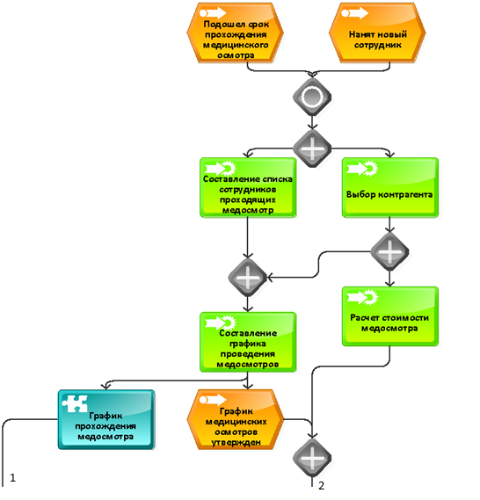
Рисунок 1.1. Бизнес-процесс «Медицинский осмотр»
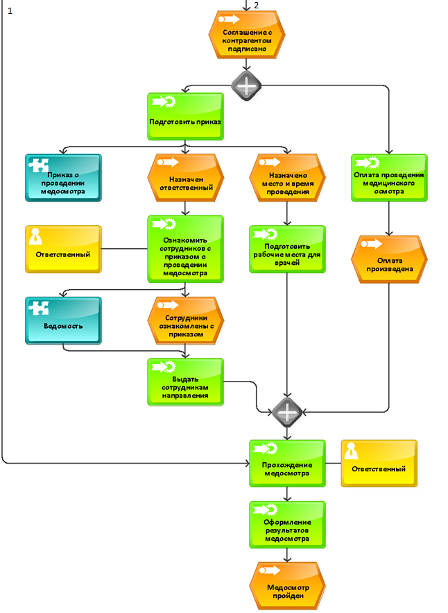
Рисунок 1.2. Бизнес-процесс «Медицинский осмотр». Продолжение.
Бизнес-процесс «Инструктаж» представлен на рис. 1.3. и рис. 1.4. Когда подходит срок проведения инструктажа для работников или появляются новые работники руководитель предприятия составляет и оформляет приказ о назначении ответственного за проведение инструктажа. Далее составляется программа инструктажа, оговаривается и согласовывается график проведения инструктажа. Назначается дата, время и место проведения инструктажа, готовится приказ руководителя о прохождении инструктажа сотрудниками из списка. Ответственный проводит инструктаж.
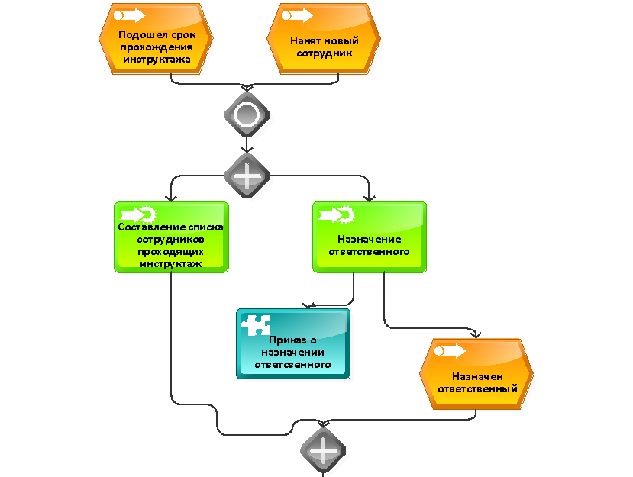
Рисунок 1.3. Бизнес-процесс «Инструктаж».
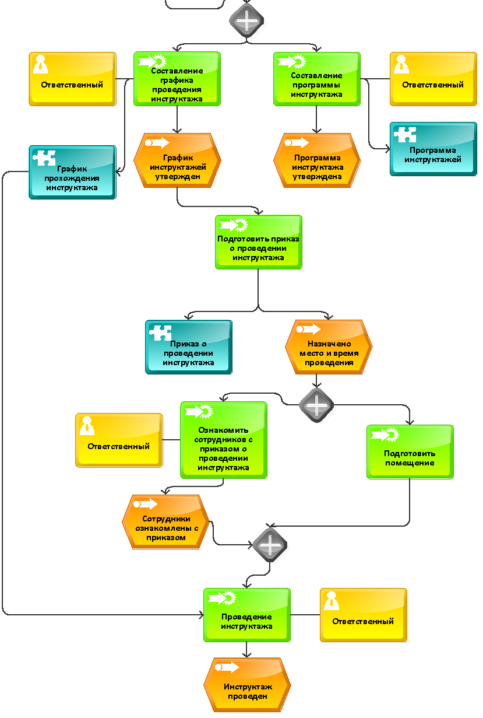
Рисунок 1.4. Бизнес-процесс «Инструктаж». Продолжение.
Бизнес-процесс «Специальная оценка условий труда» представлен на рис. 1.5. и рис. 1.6.
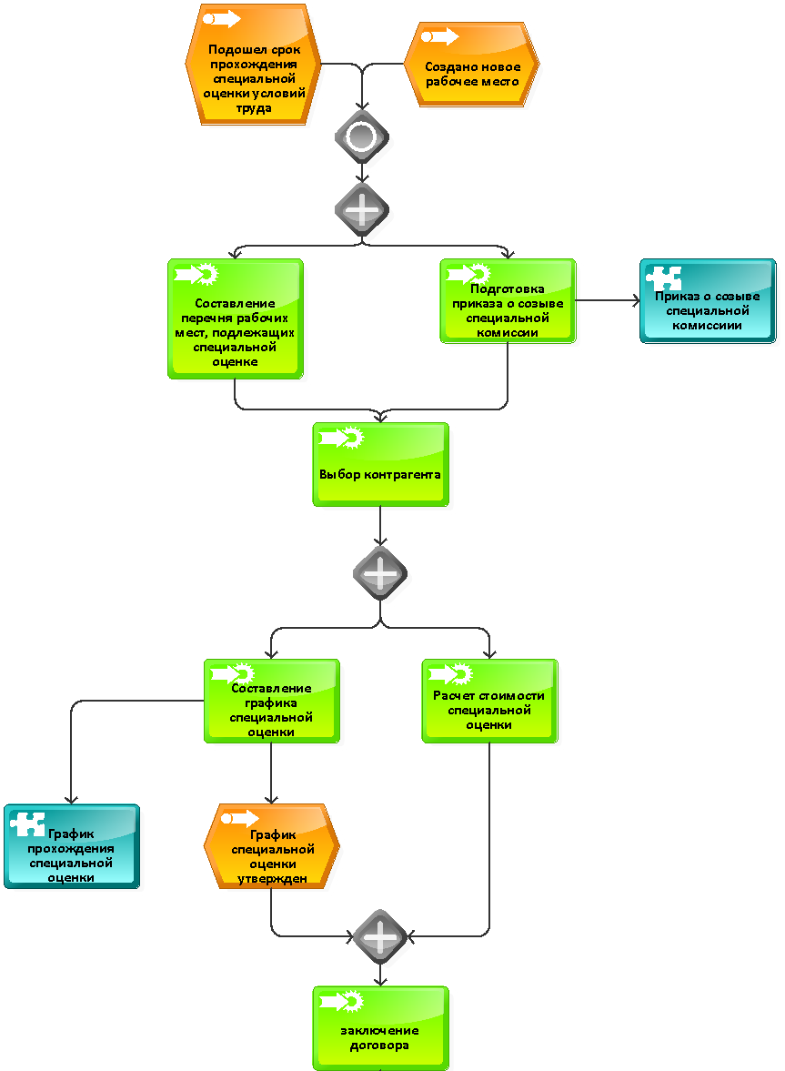
Рисунок 1.5. Бизнес-процесс «Специальная оценка условий труда».
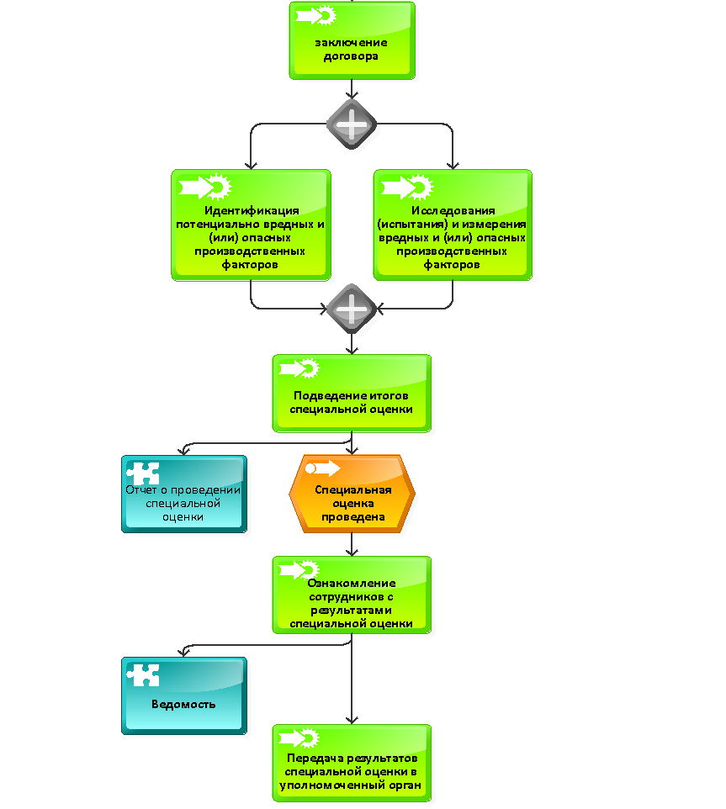
Рисунок 1.6. Бизнес-процесс «Специальная оценка условий труда». Продолжение.
Специальная оценка условий труда является единым комплексом последовательно осуществляемых мероприятий по идентификации вредных и (или) опасных факторов производственной среды и трудового процесса (далее также - вредные и (или) опасные производственные факторы) и оценке уровня их воздействия на работника с учетом отклонения их фактических значений от установленных уполномоченным Правительством Российской Федерации федеральным органом исполнительной власти нормативов (гигиенических нормативов) условий труда и применения средств индивидуальной и коллективной защиты работников [24].
Раз в пять лет необходимо проводить специальную оценку условий труда, также ее необходимо проводить в случае появления новых рабочих мест. Руководитель должен издать приказ о созыве комиссии по специальной оценке условий труда. Составляется перечень рабочих мест, подлежащих специальной оценке. В этом перечне должны быть указаны аналогичные рабочие места, при их выявлении специальная оценка условий труда проводится только в отношении 20% аналогичных рабочих мест (но не менее чем двух мест) и ее результаты применяются ко всем аналогичным рабочим местам. аналогичными признаются рабочие места, если они отвечают в совокупности следующим условиям:
- эти места расположены в одном или нескольких однотипных производственных помещениях или производственных зонах, оборудованных одинаковыми и однотипными системами вентиляции, кондиционирования воздуха, отопления и освещения;
- на них сотрудники работают по одной и той же профессии, должности, специальности, осуществляют одинаковые трудовые функции в одинаковом режиме рабочего времени при ведении однотипного технологического процесса с использованием одинаковых производственного оборудования, инструментов, сырья;
- работающие на них сотрудники обеспечены одинаковыми средствами индивидуальной защиты [4].
Далее выбирается организация, которая будет проводить специальную оценку условий труда, проводить необходимые замеры. Согласовывается график специальной оценки и рассчитывается стоимость. После этого, проводят идентификацию потенциально вредных и опасных производственных факторов.
Идентификация — это сопоставление имеющихся на рабочих местах факторов производственной среды и трудового процесса с факторами, предусмотренными классификатором вредных и опасных производственных факторов. Идентификация осуществляется экспертом специализированной организации, а ее результаты утверждаются комиссией, созданной работодателем. Если вредные и опасные производственные факторы на рабочем месте не выявлены, то условия труда на нем признаются допустимыми и дальнейшие исследования не проводятся [24].
Исследования и измерения вредных и опасных производственных факторов производятся в отношении всех оцениваемых рабочих мест, за исключением тех, по которым условия труда были признаны допустимыми. Во время специальной оценки условий труда исследуются вредные и опасные факторы производственной среды и трудового процесса. Непосредственные исследования и измерения осуществляются испытательной лабораторией, экспертами и иными работниками специализированной организации. Результаты этих исследований оформляются протоколами в отношении каждого из вредных и опасных производственных факторов. По результатам исследований и измерений эксперт специализированной организации относит условия труда на рабочих местах по степени вредности и опасности к классам и подклассам условий труда.
Затем специализированная организация подводит итоги проведения оценки, т.е. составляет отчет о проведенной оценке. Форма этого отчета и инструкция по его заполнению должны быть утверждены Минтрудом России. Стоит отметить, что указанный отчет составляется, не только когда обнаружены вредные и опасные факторы, но и когда условия труда на рабочих местах признаны допустимыми.
Работодатель обязан ознакомить сотрудников под роспись с результатами оценки, проведенной на их рабочих местах. Сделать это нужно в течение тридцати календарных дней со дня утверждения вышеуказанного. В этот срок не включаются периоды временной нетрудоспособности работника, нахождения его в отпуске или командировке, периоды междувахтового отдыха.
Наконец, специализированная организация обязана передать результаты проведенной оценки:
- до 1 января 2016 года – в Федеральную службу по труду и занятости;
- с 1 января 2016 года – в Федеральную государственную информационную систему учета результатов проведения специальной оценки условий труда.
Бизнес-процесс «Учет средств индивидуальной защиты» представлен на рис. 1.7 Средства индивидуальной защиты — это средства, используемые работником для предотвращения или уменьшения воздействия вредных и опасных производственных факторов, а также для защиты от загрязнения [21].
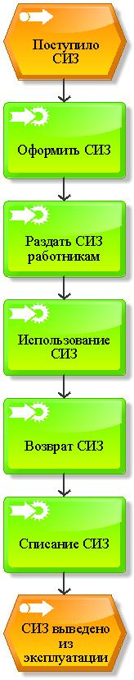
Рисунок 1.7. Бизнес-процесс «Учет средств индивидуальной защиты»
Средства индивидуальной защиты поступают на склад, где оформляются и хранятся до момента выдачи работникам. Далее СИЗ выдаются сотрудникам для использования. Сотрудники возвращают на склад средства индивидуальной защиты, после чего СИЗ можно списать со склада.
Таким образом, ключевыми понятиями, характеризующими данную работу были выбраны бизнес-процесс, автоматизация, информационная система, охрана труда.
Рассмотрение регламентирующих документов в области охраны труда позволило выявить основные задачи охраны труда. К ним относятся организация работы по улучшению условий труда, консультирование и информирование работников организации, организация работы по обеспечению выполнения работниками требований охраны труда, проведение инструктажей, обучения и проверки знаний работников, специалистов и руководителей организаций, контроль за соблюдением законодательных и иных нормативных правовых актов по охране труда работниками организации. Выявленные задачи позволят сформулировать функциональные требования к разрабатываемой системе.
Построение моделей основных бизнес-процессов позволит выявить участников, задействованных в указанных процессах и перечень сущностей, которые в дальнейшем будут использованы при проектировании БД.

Разработка информационной системы
Данная глава посвящена разработке информационной системы, автоматизирующей задачи охраны труда. Поэтому в этой главе рассматриваются требуемые возможности системы, выбор платформы реализации, особенности разработки на выбранной платформе, проектирование структуры базы данных, описание конфигурации и ее объектов, описание самого программного продукта.

Обзор программных продуктов, автоматизирующих задачи охраны труда
В ходе выполнения работы был произведен обзор существующих программных продуктов. Всего было найдено 115 программных решений. Ниже приведены наиболее распространенные.
Q4 Safety.
Система Q4 Safety предназначена для преобразования процессов выдачи нарядов в интегрированную систему безопасности работ (ISSOW) для повышения производственной эффективности [24].
Данная система обеспечивает практическое управление процессом при осуществлении оценки рисков по отдельным видам работ, контроля выдачи нарядов на выполнение работ, сертификатов, ограничения доступа и процедур по технике безопасности, а также комплексное управление аудитом.
Применяемая методика «контроля и непрерывности», реализованная в системе безопасности Q4 Safety и предназначенная для обеспечения более четкой организации работ, предлагает жесткий контроль и внедряет метод «обобщения полученного практического опыта» для обеспечения более эффективной работы и строгого соблюдения техники безопасности.
Кроме того, в систему Q4 Safety было внедрено несколько международных стандартов, в том числе установленных Occupation Safety and Health Administration (OSHA) (Управлением охраны труда США), Health and Safety Executive (HSE) (Исполнительным комитетом по здравоохранению и промышленной безопасности) Великобритании, а также некоторые другие, международно признанные стандарты безопасности.
Основной недостаток Q4 состоит в том, что система ориентирована на области нефтегазовой промышленности – при выполнении как наземных, так и морских работ, а также на сектор электроэнергетики, химический сектор и сектор обслуживания объектов.
IHS Environmental Performance Solution.
IHS Environmental Performance Solution предоставляет нам возможность справиться со следующими проблемами:
- Оценка эксплуатационного и качественного риска: определение, оценка, снижение и отслеживание рисков с целью активирования упреждающего управления рисками и предотвращения потенциальных нарушений в работе предприятия или других нежелательных событий.
- Журнал рисков: сбор данных о рисках со всех отделов, цехов, процессов и методологий, чтобы помочь руководителям определить приоритеты рисков и эффективно ими управлять.
- Контроль безопасности: отслеживает, управляет и создает отчеты по данным, связанным с происшествиями – включая происшествия или потенциальные происшествия на производстве, затрагивающие сотрудников, население и экологическую среду – чтобы помочь предупредить будущие происшествия.
- Корректирующие и предупредительные действия: назначение, уведомление, отслеживание и подготовка отчетов по корректирующим действиям с целью обеспечения их выполнения и предупреждения происшествий.
- Управление изменениями: рационализация управления процедурами внесения изменений и проектами с целью улучшения уровней безопасности, качества производства, соблюдения нормативных требований и экологических показателей.
- Аварийные работы: автоматизация контрольных списков стандартных действий при аварии, таблиц учета состояния, отчетов по ситуации, ресурсных запасов и других компонентов сложной системы управления кризисными ситуациями.
- Анализ риска: применение ведущих метрик как ключевых индикаторов производительности с целью поддержания операционной целостности.
Основной недостаток: предназначен только для управления рисками [21].
Информационная система управления «Промышленная безопасность и охрана труда».
В 2013 году компанией ООО «Бреалит» было выпущено на рынок уникальное программное обеспечение «Информационная система управления «Промышленная безопасность и охрана труда» (ИСУ «ПБ и ОТ»). ИСУ «ПБ и ОТ» – это готовое решение по автоматизации процессов управления в области промышленной безопасности и охраны труда, разработанное с учетом требований действующей Российской и международной нормативно-правовой базы (Федеральный закон от 21.07.1997 N 116-ФЗ "О промышленной безопасности опасных производственных объектов", Постановление Правительства РФ № 263 «Об организации и осуществлении производственного контроля за соблюдением требований промышленной безопасности на опасном производственном объекте», ISO 9001, ISO 14001, OHSAS 18001 и т.д.).
Основное назначение Системы - повышение эффективности управления промышленной безопасностью и охраной труда, за счет обеспечения оперативного автоматизированного мониторинга, сбора, обработки, учета и анализа информации, оценки и прогнозирования текущего и перспективного состояния промышленной безопасности и охраны труда с целью принятия своевременных и объективных управленческих решений [6].
ИСУ «ПБ и ОТ» имеет блочную расширяемую структуру, охватывающую весь спектр задач по управлению промышленной безопасностью и охраной труда и включает следующие основные функциональные блоки: Управление, Персонал, Промышленная безопасность, Охрана труда, Пожарная безопасность. Общее количество модулей, составляющих блоки – более 90.
Основной недостаток: нет интеграции с корпоративными системами.
Автоматизированное рабочее место специалиста по охране труда (АРМ «ОТ»)
Автоматизированное рабочее место специалиста по охране труда предназначено для информационной поддержки деятельности работников службы охраны труда. Использование новейших информационных технологий совершенствует организацию работы служб охраны труда, осуществляет методическую поддержку, облегчает и ускоряет выполнение ими своих обязанностей.
Возможности АРМ «ОТ»:
- автоматизирует составление акта по форме Н-1 и сообщения о последствиях несчастного случая в соответствии с Положением о расследовании несчастных случаев;
- автоматизирует составление регламентных отчетов предприятий и сводных отчетов объединений предприятий по форме № 7-травматизм;
- выдает таблицы и диаграммы распределения пострадавших по времени, видам происшествий, причинам несчастных случаев, характеристикам пострадавших;
- выдает нужную информацию о персонале, оборудовании, условиях труда, входящих и исходящих документах, несчастных случаях;
- составляет планы-графики проверок знаний, медосмотров и выдает справки о нарушениях правил охраны труда по предприятию, подразделениям, группам работающих;
- составляет планы-графики технических осмотров оборудования по предприятию, подразделениям, видам и группам оборудования;
- выдает справки о документах, находящихся на контроле;
- позволяет создавать документы в текстовом редакторе с использованием библиотек бланков и образцов, хранить их в папках, открывать новые папки и систематизировать их;
- сообщает пользователю о наступлении срока любого события, поставленного на контроль.
Основной недостаток: Сложность работы, функциональная избыточность, сложный интерфейс [2].
Модуль к системе «CAIS» компании «Canwork»
Консалтинговая Компания Кэнворк разработала модуль для своей IT системы CAIS, который помогает организовать трехэтапную систему контроля в охране труда на производствах, связанных с опасными и особо опасными работами.
В системе охраны труда модуль позволяет:
- снизить риски появления человеческого фактора: не сданный вовремя отчет, случайное или специальное замалчивание произошедших и/или выявленных происшествий;
- оптимизировать (снизить) нагрузку на административную службу, занятую в контроле, инспекции охраны труда;
- он формирует прогнозы и позволяет предсказать наиболее опасные, подверженные высокому риску происшествия, зоны с вероятностью их появления на вашем предприятии. А это значит, что модуль позволяет минимизировать возникновение этих происшествий;
- позволяет принимать правильные управленческие решения на сложных, опасных производствах в минимально короткие сроки.
Разработанный модуль полностью автоматизирован и позволяет получать данные о результатах работы трехэтапной системы охраны труда - в зависимости от настроенных отчетов, показателей, за которыми вы собираетесь наблюдать.
Модуль информирует руководителей группы «Трехэтапной системы» о происшествиях с критическим уровнем, об итогах ежедневного селекторного совещания, выявленных замечаниях, сбоях и нарушениях в охране труда.
Основным недостатком является то, что это не является самостоятельной программой, а всего лишь модулем, нет интеграции с 1С, ориентированно только на опасные работы [1].
Автоматизированная система (АС) «ОЛИМПОКС: Инструктаж»
«ОЛИМПОКС: Инструктаж» – это разработка ЗАО «ТЕРМИКА», которая предназначена для комплексной автоматизации проведения инструктажей по охране труда и безопасности на производстве.
Проведение инструктажей по охране труда и безопасности на производстве с помощью АС «ОЛИМПОКС: Инструктаж» включает в себя ознакомление работников с имеющимися опасными или вредными производственными факторами, изучение требований охраны труда, содержащихся в локальных нормативных актах организации, инструкциях по охране труда, технической, эксплуатационной документации, и последующую проверку полученных знаний.
Подобный инструктаж можно осуществлять как на индивидуальной основе, назначая его конкретному работнику персонально (например, вводный инструктаж), так и коллективно, назначая его выбранной группе (бригаде) или категории работников (например, целевой инструктаж при выполнении работ повышенной опасности).
Любой инструктаж заканчивается тестированием, положительный результат которого позволяет считать инструктаж пройденным.
Основной недостаток: нет интеграции с другими программными продуктами, ориентирован только на работу с инструктажами [7].
- Сравнительная таблица
Название продукта | Возможности продукта | Недостатки продукта
Q4 Safety | - Осуществление оценки рисков по отдельным видам работ.  - Контроль выдачи нарядов на выполнение работ.  - Ограничения доступа и процедур по технике безопасности. | Система предназначена для преобразования процессов выдачи нарядов в интегрированную систему безопасности работ.
IHS Environmental Performance Solution | - Оценка эксплуатационного и качественного риска.  - Журнал рисков.  - Контроль безопасности.  - Анализ риска. | Программа предназначена только для управления рисками на производстве.
Информационная система управления «Промышленная безопасность и охрана труда» | - Управление данными персонала  - Промышленная безопасность  - Охрана труда  - Пожарная безопасность | Нет интеграции с корпоративными системами.
Автоматизированное рабочее место специалиста по охране труда | - Автоматизация составления актов и регламентных отчетов  - Хранение данных по персоналу, оборудованию и др.  - Составление планов-графиков по мероприятиям | Сложность работы, сложный интерфейс.
Модуль к системе «CAIS» компании «Canwork» | - Снижение рисков появления человеческого фактора.  - Оптимизация нагрузки на административную службу.  - Формирование прогнозов и выбор наиболее опасных, подверженных высокому риску происшествий. | Не является самостоятельной программой, нет интеграции с 1С, ориентированно только на опасные работы.
Автоматизированная система (АС) «ОЛИМПОКС: Инструктаж» | - Сокращение трудозатрат на подготовку, планирование, проведение и оформление результатов инструктажей.  - Автоматическое формирование журналов проведения инструктажей.  - Возможность автоматизированного формирования графиков проведения повторных инструктажей.  - Единая база всех проведенных инструктажей по каждому работнику.  - Использование единого методического обеспечения | Нет интеграции с другими программными продуктами, ориентирован только на работу с инструктажами.

Функциональные требования к ИС и выбор платформы реализации
Данный параграф будет посвящен определению функциональных требований и выбору программного обеспечения для реализации информационной системы.
Исходя из требований законодательства, были выделены следующие требования к информационной системе.
В автоматизированной системе должны быть реализованы следующие возможности:
- управление специальной оценкой условий труда;
- управление медосмотрами;
- управление инструктажами, обучением и проверкой знаний;
- управление мероприятиями по охране труда;
- учет средств индивидуальной защиты;
- обмен данными с конфигурациями на базе "1С: Предприятие 8".
В результате обзора существующих программных продуктов не было найдено решения, которое удовлетворяло бы предъявленным требованиям. Следовательно, встает задача разработать новую информационную систему.
При выборе платформы реализации выбор стоял между платформами 1С: Предприятие 8.3, ASP.Net MVC и SharePoint.
Для реализации необходимых функций необходима поддержка:
- сервера баз данных;
- интерфейса программного обращения к базе данных;
- представление данных в виде таблиц;
- системы авторизации пользователей;
- разграничения прав доступа;
- интеграция с другими приложениями 1С: Предприятие 8.
Кроме того, будем оценивать ресурсоемкость разработанного приложения.
Для определения платформы реализации использовалась экспертная оценка по 5-бальной шкале. В пунктах 1-6 оценка «5» означает, что разработчик без особых усилий и временных затрат реализует данную функцию. В пункте 7 оценка «5» означает низкую ресурсоемкость.
- Удобство реализации функций на ASP.Net MVC, SharePoint и 1С:Предприятие 8.3
 | ASP.Net MVC | SharePoint | 1С: Предприятие 8.3
Работа с сервером баз данных | 4 | 5 | 5
Интерфейс программного обращения к БД | 4 | 5 | 5
Визуализация данных в виде таблиц | 4 | 5 | 5
Система авторизации пользователей | 4 | 5 | 5
Разграничение прав доступа | 4 | 5 | 5
Интеграция с корпоративными системами | 1 | 3 | 5
Удобство при разработке. Итог | 26 | 32 | 34
Ресурсоемкость приложения | 4 | 1 | 3
Общий итог | 30 | 33 | 37
Таким образом, для реализации данной задачи больше подходит платформа 1С: Предприятие 8.3.

Особенности разработки ИС на платформе «1С: Предприятие 8.3»
Так как для реализации автоматизации задач охраны труда была выбрана платформа 1С: Предприятие 8.3 рассмотрит особенности разработки информационных систем на данном программном продукте. 1С: Предприятие 8.3 является новым инструментом разработки из серии платформ 1С: Предприятие.
«1С: Предприятие» представляет собой систему ПО, в которую входят и платформа, и наборы прикладных решений и различных методик. Стоит упомянуть, что в 1С: Предприятие входят как платформа, так и клиентское приложение. Платформа представляет собой фундамент на котором строится конфигурация, в ней содержится набор инструментов для настройки конфигурации и для ее работы. В свою очередь клиентское приложение – это неотъемлемая часть платформы. Программа через клиента получает данные от пользователя, обрабатывает их, а затем возвращает опять через клиентское приложение. С программой можно взаимодействовать с помощью четырех разных способов, поэтому существует четыре вида клиентов:
- толстый;
- тонкий;
- веб-клиент;
- конфигуратор.
Толстый клиент позволяет реализовать все возможности «1С: Предприятия», в числе которых настройка и доработка программы с помощью конфигуратора, но при этом не поддерживает работу через интернет. Данный клиент являлся основным клиентом в версиях программы 8.0 и 8.1.
Тонкий клиент имеет меньший размер дистрибутива, чем толстый клиент и обеспечивает работу с базами через интернет.
Веб-клиент не требует установки никакой программы на компьютер пользователя, а работает через интернет-браузер.
Конфигуратор — это клиентское приложение, предназначенное для разработчиков и администраторов. С его помощью можно внести изменения в типовую конфигурацию, но для работы конфигуратора требуется толстый клиент. Именно конфигуратор является одним из режимов работы системы.
Уточним, что такое конфигурация. Это набор форм и алгоритмов, написанных на платформе 1С, включающий в себя списки справочников, регистров, отчетов, документов и т.д., текст программ, написанный на встроенном языке, окна и кнопки для ввода данных.
В итоге можно сказать, что, в «1С: Предприятие» трудно разграничить инструмент разработки и «исполняющую систему», потому что они соединены в единое целое и фактически платформа является средством разработки, но работает она как на этапе создания программ, так и на этапе их выполнения [27].
В «1С: Предприятии» основным элементом разработки ПО не является процесс написания программного кода. Приложение разрабатывается прежде всего, как структура метаданных, а код пишется в определенных узлах приложения при необходимости.
Метаданными в 1С: Предприятии представлены структуры данных, состав типов, связи между объектами, особенности их поведения и визуального представления, система разграничения прав доступа, пользовательский интерфейс и т.д. Можно сказать, что в метаданных содержатся сведения не только о том, «что нужно хранить в базе данных», но и о том, «зачем» хранится эта информация, какова ее роль в системе, а также как связаны между собой информационные массивы. Использование встроенного языка программирования ограничено в большинстве случаев решением тех задач, которые требуют алгоритмического описания, таких как, расчета налогов, проверки корректности введенных данных и т.д. [27].
1С: Предприятие строго ориентируется на построение прикладного решения на основе определенной модели, в связи с чем, построение основной части приложения основывается на стандартных прототипах прикладных объектов, то есть в системе для построения этих объектов представлено несколько базовых классов, каждый из которых имеет специализированную функциональность и предназначен для представления в приложении объектов предметной области, обладающих похожими свойствами и ролью в бизнес-логике. Такой подход обеспечивает построение приложения, в котором система может автоматически выполнять основную часть операций, так как данное предложение разрабатывается на основе определенной модели, в которой каждый объект играет свою роль, и которая при этом, хорошо известна системе. В данном случае моделью является вся идеология построения прикладного решения, в которую входят способы построения структур данных, типы связей между данными, принципы манипулирования данными, способы связи данных с объектами интерфейса, формы описания бизнес-логики, разделение функциональности по уровням системы и т.д.
При управлении данным, например, при изменении данных разработчик взаимодействует с базой данных, при помощи объектов, соответствующих хранимым в базе данных сущностям, а не на уровне записей, то есть в 1С: Предприятии используется объектная техника. Данная техника, используется в основном для модификации данных и обеспечивает очень хорошую читаемость алгоритмов бизнес-логики, значительно уменьшает число ошибок при разработке, а также обеспечивает высокий уровень целостности данных [27].
Рассмотрим, что нового имеет платформа 1С: Предприятие 8.3 по сравнению с предыдущими версиями. Новая версия платформы 1С: Предприятие 8.3 содержит ряд важных изменений и дополнений, таких как мобильная платформа 1С: Предприятие 8.3, новый интерфейс «Такси», новый мощный механизм поиска в поле ввода, более совершенная работа хранилища конфигурации программы, улучшение возможности обновления информационной базы с существенными изменениями структуры данных без длительной остановки работы пользователей, новые средства мониторинга кластера серверов и технологического журнала, которые облегчают определение элементов прикладного решения, приводящих к неоправданному расходу оперативной и дисковой памяти, возможность удаления областей данных, которые стали не востребованы и т.д. Для облегчения разработки были добавлены:
- новый объект в ветку конфигурации «Общие» - Определяемые типы, представляет собой специальный объект конфигурации, предназначенный для определения типа данных, который описывает часто используемую сущность или с высокой степенью вероятности может изменяться при внедрении прикладного решения;
- свойство «Основные роли», в котором указываются роли, которые будут использоваться, если в информационной базе не заведены пользователи, в предыдущих версиях можно было указать лишь одну основную роль;
- помощник создания обработчиков клиентских событий формы, теперь разработчику не требуется вручную создавать серверный метод и указывать его вызов внутри клиентской процедуры;
- возможность выгрузить весь состав конфигурации на диск в виде набора файлов определенной структуры, новый механизм выгрузки конфигурации в файлы выгружает всегда данные целиком по всей конфигурации, возможность настроить объекты для выгрузки не предоставляется, обеспечивая тем самым целостность конфигурации.
Версия 1С: Предприятие 8.3 стремится к мобильности и позволяет работать в облаке, а также осуществлять удаленное подключение через 1С-Линк, и работать на мобильных устройствах. Работая в «облаке», сотрудник может подключаться к программе или базе данных удаленно, а это означает, что на компьютер пользователя не надо выгружать базу и даже устанавливать конфигурацию. 1С-Линк является еще одним вариантом удаленной работы, при нем базы данных остаются на оборудовании компании, однако с помощью технологий «1С» можно получить безопасный доступ к приложению из любой точки мира.
1С: Предприятие 8.3 поддерживает связь даже при низкоскоростном интернете на мобильном устройстве, что дает возможность работать с программами «1С» на планшете или смартфоне через GPRS-соединение, используя лишь имеющийся в устройстве браузер.

Структура базы данных для конфигурации
Важной частью создания ИС является проектирование базы данных, поэтому была спроектирована реляционная база данных для хранения информации. В «Схеме данных об организации» содержится основная нормативно-справочная информация об организации, подразделениях, сотрудниках, должностях, физических лицах и т.д. Эта схема представлена в приложении А (см. рис.А.1.).
Таблица 2.3 «Организации» хранит данные об организациях.
- Организации.
Поле | Тип данных | Ограничения | Источник (таблица) | Значение
ID | Число | Уникальное | Организации | Идентификатор
Полное наименование | Строка(100) |  | Организации | Полное наименование организации
ИНН | Строка(12) |  | Организации | Идентификационный номер налогоплательщика
ОГРН | Строка(13) |  | Организации | Основной государственный регистрационный номер
ID(ОКТМО) | Число | Уникальное | ОКТМО | Идентификатор.связь с таблице «ОКТМО» один ко многим
ID (ОКВЭД) | Число | Уникальное | ОКВЭД | Идентификатор, связь с таблице «ОКВЭД» один ко многим
ID (ОКОГУ) | Число | Уникальное | ОКОГУ | Идентификатор, связь с таблице «ОКОГУ» один ко многим
ID (ОКПО) | Число | Уникальное | ОКПО | Идентификатор, связь с таблице «ОКПО» один ко многим
Следующая таблица 2.4 хранит данные об общероссийском классификаторе территорий муниципальных образований. ОКТМО содержит коды каждого муниципального образования, таких как сельские поселения, городские поселения, муниципальные районы, городские округа и т.д.
- ОКТМО
Поле | Тип данных | Ограничения | Источник (таблица) | Значение
ID | Число | Уникальное | ОКТМО | Идентификатор
Наименование | Строка(8) |  | ОКТМО | Общероссийский классификатор территорий муниципальных образований
Таблица 2.5 «ОКВЭД» хранит данные об общероссийском классификаторе видов экономической деятельности. Там содержатся коды, классифицирующие по признакам, характеризующим сферу деятельности, процесс производства или технологию.
- ОКВЭД
Поле | Тип данных | Ограничения | Источник (таблица) | Значение
ID | Число | Уникальное | ОКВЭД | Идентификатор
Наименование | Строка(100) |  | ОКВЭД | Общероссийский классификатор видов экономической деятельности
Таблица 2.6 «ОКОГУ» содержит данные об общероссийском классификаторе органов государственной власти и управления. ОКОГУ предназначен для классификации и кодирования информации об органах государственной власти и местного самоуправления.
- ОКОГУ
Поле | Тип данных | Ограничения | Источник (таблица) | Значение
ID | Число | Уникальное | ОКОГУ | Идентификатор
Наименование | Строка(5) |  | ОКОГУ | Общероссийский классификатор органов государственной власти и управления
Таблица 2.7 «ОКПО» содержит данные об общероссийском классификаторе предприятий и организаций. Классификатор используется для ведения списка юридических лиц во всех государственных классификаторах и базах данных РФ для облегчения связывания данных о юридических лицах и учета статистики и содержит восьми- или десятизначный номер юридического лица, указываемый в бухгалтерских документах.
- ОКПО
Поле | Тип данных | Ограничения | Источник (таблица) | Значение
ID | Число | Уникальное | ОКПО | Идентификатор
Наименование | Строка(10) |  | ОКПО | Общероссийский классификатор предприятий и организаций
Таблица 2.8 подразделений содержит данные о подразделении и какой организации оно принадлежит.
- «Подразделения»
Поле | Тип данных | Ограничения | Источник (таблица) | Значение
ID | Число | Уникальное | Подразделение | Идентификатор
Наименование | Строка(100) |  | Подразделение | Наименование подразделения
ID (Организации) | Число |  | Организации | Идентификатор
Таблица 2.9 «Рабочие места» содержит данные о рабочих местах в подразделениях.
- Рабочие места
Поле | Тип данных | Ограничения | Источник (таблица) | Значение
ID | Число | Уникальное | Рабочие места | Идентификатор
ID(Подразделение организации) | Число | Уникальное | Подразделение организации | Идентификатор
ID(Профессия) | Число | Уникальное | Профессия | Идентификатор
ID (Форма организации труда) | Число | Уникальное | Форма организации труда | Идентификатор
ID(Форма организации производства) | Число | Уникальное | Форма организации производства | Идентификатор
Таблица 2.10 «Форма организации труда» хранит информацию о различных формах организации труда при описании характеристик рабочего места (например, форма организации труда может быть бригадная или индивидуальная).
- Форма организации труда
Поле | Тип данных | Ограничения | Источник (таблица) | Значение
ID | Число | Уникальное | Формы организации труда | Идентификатор
Наименование | Строка(100) |  | Формы организации труда | Наименование формы организации труда
Таблица 2.11 «Форма организации производства» хранит информацию о различных формах организации производства при описании характеристик рабочего места (например, форма организации производства может быть единое, серийное, поточное, конвейерное).
- Форма организации производства
Поле | Тип данных | Ограничения | Источник (таблица) | Значение
ID | Число | Уникальное | Формы организации производства | Идентификатор
Наименование | Строка(100) |  | Формы организации производства | Наименование формы организации производства
Информация о сотрудниках хранится в таблице 2.12 «Сотрудники организаций»
- Сотрудники организаций
Поле | Тип данных | Ограничения | Источник (таблица) | Значение
ID | Число | Уникальное | Сотрудники организаций | Идентификатор
Основной | Булево |  | Сотрудники организаций | Является ли должность основной для сотрудника
ID(Физические лица) | Число | Уникальное | Физические лица | Идентификатор
Дата приема на работу | Дата |  | Сотрудники организаций | Дата приема на работу сотрудника
Дата увольнения | Дата |  | Сотрудники организаций | Дата увольнения сотрудника
ID (Рабочие места) | Число | Уникальное | Рабочие места | Идентификатор
Для каждой профессии в системе определяется код ОКПДТР, описание ЕКТС, код ОКЗ (см. таб. 2.13).
- Профессия
Поле | Тип данных | Ограничения | Источник (таблица) | Значение
ID | Число | Уникальное | Профессия | Идентификатор
Описание ЕТКС | Строка(100) |  | Профессия | Описание по единому тарифно-квалификационный справочнику
ID(ОКПДТР) | Число | Уникальное | ОКПДТР | Идентификатор
ID (ОКЗ) | Число | Уникальное | ОКЗ | Идентификатор
ОКПДТР - общероссийский классификатор профессий рабочих, должностей служащих и тарифных разрядов содержит список профессий и должностей со всей необходимой сопутствующей информацией (см. таб. 2.14).
- ОКПДТР
Поле | Тип данных | Ограничения | Источник (таблица) | Значение
ID | Число | Уникальное | ОКПДТР | Идентификатор
Наименование | Строка(6) |  | ОКПДТР | Общероссийский классификатор профессий рабочих, должностей служащих и тарифных разрядов
На схеме состояния работников содержится информация о сотрудниках, информация о них, их состояние, образование и т.д., а также информацию о средствах индивидуальной защиты. Эта схема представлена в приложении А (см. рис. А.2.)
Таблица 2.15 «Состояния сотрудников» хранит основные данные о состоянии сотрудника.
- Состояния сотрудников
Поле | Тип данных | Ограничения | Источник (таблица) | Значение
ID | Число | Уникальное | Состояние сотрудников | Идентификатор
ID (Сотрудники организаций) | Число |  | Сотрудники организаций | Идентификатор
ID (Организация) | Число |  | Организации | Идентификатор
ID (Подразделение организации) | Число |  | Подразделения организации | Идентификатор
ID(Профессия) | Число |  | Профессия | Идентификатор
ID (Виды состояний сотрудников) | Число |  | Виды состояний сотрудников | Данные о состоянии сотрудника
Следующая таблица 2.16 «Виды состояний сотрудников» содержит информацию о состоянии сотрудника на данный момент, такую как – перемещение, увольнение, поступление.
- Виды состояний сотрудников
Поле | Тип данных | Ограничения | Источник (таблица) | Значение
ID | Число | Уникальное | Виды состояний сотрудников | Идентификатор
Виды состояний сотрудников | Строка (100) |  | Виды состояний сотрудников | Данные о состоянии сотрудника
В таблице 2.17 «Физические лица» хранится полная информация о человеке как о физическом лице.
- Физические лица
Поле | Тип данных | Ограничения | Источник (таблица) | Значение
ID | Число | Уникальное | Физические лица | Идентификатор
ФИО | Строка (100) |  | Физические лица | Фамилия, имя, отчество сотрудника
Дата рождения | Дата |  | Физические лица | Дата рождения сотрудника
ID(Пол физических лиц) | Число |  | Пол физических лиц | Идентификатор
ИНН | Строка (12) |  | Физические лица | Идентификационный номер налогоплательщика
ID (Категория физических лиц) | Число |  | Категория физических лиц | Категория физических лиц
ID (Образование) | Число |  | Образование | Образование сотрудника
Таблица 2.18 «Пол физических лиц» перечень полов физических лиц, например, женский или мужской.
- Пол физических лиц
Поле | Тип данных | Ограничения | Источник (таблица) | Значение
ID | Число | Уникальное | Пол физических лиц | Идентификатор
Наименование | Строка (15) |  | Пол физических лиц | Пол физического лица
Таблица 2.19 «Документы физических лиц» содержит подробные данные о документах сотрудников.
- Документы физических лиц
Поле | Тип данных | Ограничения | Источник (таблица) | Значение
ID | Число | Уникальное | Документы физических лиц | Идентификатор
ID (Физические лицо) | Число |  | Физическое лицо | Идентификатор
ID (Типы документов) | Число |  | Типы документов | Идентификатор
Дата выдачи | Дата |  | Документы физических лиц | Дата выдачи документа
Дата окончания срока действия | Дата |  | Документы физических лиц | Дата окончания срока действия документа
Кем выдан | Строка (50) |  | Документы физических лиц | Наименование организации, выдавшей документ
Комментарий | Строка (100) |  | Документы физических лиц | Комментарий к документу
Таблица 2.20 «Типы документов» содержит данные о видах документов физических лиц.
- Типы документов
Поле | Тип данных | Ограничения | Источник (таблица) | Значение
ID | Число | Уникальное | Типы документов | Идентификатор
Наименование | Строка (100) |  | Типы документов | Наименование типа документа
Таблица 2.21 «Заболевания физических лиц» содержит перечень заболевших сотрудников и их болезни, является вспомогательной таблицей для обеспечения связи М:М между таблицами «Физические лица» и «Заболевания».
- Заболевания физических лиц
Поле | Тип данных | Ограничения | Источник (таблица) | Значение
ID | Число | Уникальное | Заболевания физических лиц | Идентификатор
ID (Физические лица) | Число |  | Физические лица | Идентификатор
ID (Заболевание) | Число |  | Заболевание | Идентификатор
Таблица 2.22 «Заболевание» содержит наименование болезни и разрешено ли находится с такой болезнью на работе.
- Заболевание
Поле | Тип данных | Ограничения | Источник (таблица) | Значение
ID | Число | Уникальное | Заболевание | Идентификатор
Наименование | Строка (100) |  | Заболевание | Наименование заболевания
Запрет работ | Булево |  | Заболевание | Запрет определенного вида труда
Таблица 2.23 «Категория физических лиц» содержит данные о категории физических лиц, например, мужчины, женщины, подростки, пенсионеры и т.д.
- Категория физических лиц
Поле | Тип данных | Ограничения | Источник (таблица) | Значение
ID | Число | Уникальное | Категория физических лиц | Идентификатор
Наименование | Строка (100) |  | Категория физических лиц | Наименование категории сотрудника
Таблица 2.24 «Образование» содержит данные об образовании сотрудника.
- Образование
Поле | Тип данных | Ограничения | Источник (таблица) | Значение
ID | Число | Уникальное | Образование | Идентификатор
Наименование | Строка (100) |  | Образование | Наименование образования
Таблица 2.25 «Средства индивидуальной защиты» содержит данные о СИЗ.
- Средства индивидуальной защиты
Поле | Тип данных | Ограничения | Источник (таблица) | Значение
ID | Число | Уникальное | Средства индивидуальной защиты | Идентификатор
Наименование | Строка (100) |  | Средства индивидуальной защиты | Наименование СИЗ
ID (Тип СИЗ) | Число |  | Тип СИЗ | Идентификатор
Таблица 2.26 «Тип СИЗ» содержит информацию о типах средств индивидуальной защиты.
- Тип СИЗ
Поле | Тип данных | Ограничения | Источник (таблица) | Значение
ID | Число | Уникальное | Тип СИЗ | Идентификатор
Наименование | Строка (100) |  | Тип СИЗ | Наименование типа СИЗ
Таблица 2.27 «Учет СИЗ» содержит информацию необходимую для учета средств индивидуальной защиты.
- Учет СИЗ
Поле | Тип данных | Ограничения | Источник (таблица) | Значение
ID | Число | Уникальное | Учет СИЗ | Идентификатор
ID (Физические лица) | Число |  | Физические лица | Идентификатор
ID (Средства индивидуальной защиты) | Число |  | Средства индивидуальной защиты | Идентификатор
ID (Тип СИЗ) | Число |  | Тип СИЗ | Идентификатор
Количество | Число |  | УчетСИЗ | Количество СИЗ
Схема данных об инструктажах представляет структуру хранения данных инструктажей сотрудников. Эта схема представлена в приложении А (см. рис.А.3).
Таблица 2.17 «Физические лица» была уже представлена ранее. Таблица 2.28 «Присутствие на инструктаже» хранит данные о присутствие сотрудников на инструктажах, такие как данные о проводимом инструктаже, список сотрудников, которые должны его прослушать, присутствие сотрудников на инструктаже, и в случае неявки причины отсутствия сотрудника на инструктаже.
- Присутствие на инструктаже
Поле | Тип данных | Ограничения | Источник (таблица) | Значение
ID | Число | Уникальное | Присутствие на инструктаже | Идентификатор
ID (Инструктажи) | Число |  | Инструктажи | Идентификатор
ID (Физические лица) | Число |  | Физические лица | Идентификатор
Поле | Тип данных | Ограничения | Источник (таблица) | Значение
Присутствие | Булево |  | Присутствие на инструктаже | Присутствовал ли сотрудник на инструктаже
ID (Причины неявки) | Число |  | Причины неявки | Идентификатор
Таблица 2.29 «Причины неявки» содержит данные о возможных причинах неявки сотрудника.
- Причины неявки
Поле | Тип данных | Ограничения | Источник (таблица) | Значение
ID | Число | Уникальное | Причины неявки | Идентификатор
Уважительная/ неуважительная | Булево |  | Причины неявки | Является ли причина неявки уважительной
Таблица 2.30 «Инструктажи» хранит данные о проводимых в компании инструктажах и обучений.
- Инструктажи
Поле | Тип данных | Ограничения | Источник (таблица) | Значение
ID | Число | Уникальное | Инструктажи | Идентификатор
Наименование | Строка(100) |  | Инструктажи | Название инструктажа
ID (Виды инструктажа) | Число |  | Виды инструктажа | Идентификатор
Количество часов | Число |  | Инструктажи | Количество часов, которое идет инструктаж
Описание | Строка(300) |  | Инструктажи | Данные об инструктажи
ID(Программы инструктажей) | Число |  | Программы инструктажа | Идентификатор
ID (Ответственный) | Число |  | Сотрудники организаций | Идентификатор
Таблица 2.31 «Виды инструктажа» содержат данные о видах инструктажей и как часто они проводятся, например, инструктаж может быть вводным, первичным, внеплановым и т.д.
- Виды инструктажа
Поле | Тип данных | Ограничения | Источник (таблица) | Значение
ID | Число | Уникальное | Виды инструктажей | Идентификатор
Наименовние | Строка(100) |  | Виды инструктажей | Наименование вида инструктажа
Срок действия | Дата |  | Виды инструктажей | Дата до которого действует инструктаж
ID(Периоды) | Число |  | Виды инструктажей | Идентификатор
Таблица 2.32 «Программы инструктажей и обучений» содержит информацию об основных темах, включенных в инструктаж или обучение.
- Программы инструктажей и обучений
Поле | Тип данных | Ограничения | Источник (таблица) | Значение
ID | Число | Уникальное | Программы инструктажей и обучений | Идентификатор
Наименовние | Строка(100) |  | Программы инструктажей и обучений | Наименование программы инструктажа
Краткое содержание | Строка(300) |  | Программы инструктажей и обучений | Краткое содержание программы инструктажа
Дата утверждения | Дата |  | Программы инструктажей и обучений | Дата утверждения программы инструктажа
Тема | Строка(100) |  | Программы инструктажей и обучений | Тема инструктажа
Таблица 2.33 «Периоды» содержит данные о возможных периодах, например, 1 раз в год, 2 раза в месяц, 1 раз в 10 дней и т.д.
- Периоды
Поле | Тип данных | Ограничения | Источник (таблица) | Значение
ID | Число | Уникальное | Периоды | Идентификатор
Количество периодов в году | Число |  | Периоды | Количество периодов в году
День | Число |  | Периоды | 1 раз во сколько дней
Месяц | Число |  | Периоды | 1 раз во сколько месяцев
Год | Число |  | Периоды | 1 раз во сколько лет
В схеме данных о специальной оценке условий труда представлена структура хранения данных об информации необходимой для проведения СОУТ. Эта схема представлена в приложении А (см. рис. А.4.)
Таблица 2.34 «Наборы профессиональной вредности» содержит данные о наборах вредных воздействий для определенной профессии или должности.
- Наборы профессиональной вредности
Поле | Тип данных | Ограничения | Источник (таблица) | Значение
ID | Число | Уникальное | Наборы профессиональной вредности | Идентификатор
Наименовние | Строка(100) |  | Наборы профессиональной вредности | Наименование набора профессиональной вредности
ID (Професия) | Число |  | Профессия | Идентификатор
ID (Вредные факторы) | Число |  | Вредные факторы | Идентификатор
ID (Перечень факторов или видов работ) | Число |  | Перечень факторов или видов работ | Идентификатор
Таблица 2.35 «Вредные факторы» содержит данные о вредных факторах, воздействующих на сотрудников.
- Вредные факторы
Поле | Тип данных | Ограничения | Источник (таблица) | Значение
ID | Число | Уникальное | Вредные факторы | Идентификатор
Наименовние | Строка(100) |  | Вредные факторы | Наименование вредных факторов
Таблица 2.36 «Перечень факторов или видов работ» содержит данные о факторах или видах работ, которые могут воздействовать на сотрудников.
- Перечень факторов или видов работ
Поле | Тип данных | Ограничения | Источник (таблица) | Значение
ID | Число | Уникальное | Перечень факторов или видов работ | Идентификатор
Наименовние | Строка(100) |  | Перечень факторов или видов работ | Наименование факторов или видов работ
ID (Вид перечня) | Число |  | Вид перечня | Идентификатор
ID (Период) | Число |  | Период | Идентификатор
Таблица 2.37 «Вид перечня» хранит данные о типе перечня факторов и видов работ.
- Вид перечня
Поле | Тип данных | Ограничения | Источник (таблица) | Значение
ID | Число | Уникальное | Вид перечня | Идентификатор
Значение | Строка (100) |  | Вид перечня | Значение вида перечня работ
Таблица 2.38 «Рабочие места» содержит данные о рабочих местах, на которых работают сотрудники.
- Рабочие места
Поле | Тип данных | Ограничения | Источник (таблица) | Значение
ID | Число | Уникальное | Рабочие места | Идентификатор
Наименование | Строка(100) |  | Рабочие места | Наименование типа материала или сырья
Поле | Тип данных | Ограничения | Источник (таблица) | Значение
ID (Подразделения) | Число |  | Подразделения | Идентификатор
ID (Профессии) | Число |  | Профессии | Идентификатор
ID (Форма организации труда) | Число |  | Форма организации труда | Идентификатор
ID (Форма организации производства) | Число |  | Форма организации производства | Идентификатор
Таблица 2.39 «Замерах на рабочих местах» содержит данные о проводимых замерах вредных факторов на рабочих местах.
- Замерах на рабочих местах
Поле | Тип данных | Ограничения | Источник (таблица) | Значение
ID | Число | Уникальное | Замеры на рабочих местах | Идентификатор
ID (Организации) | Число |  | Организации | Идентификатор
ID (Рабочее место) | Число |  | Рабочее место | Идентификатор
ID (Вредные факторы) | Число |  | Вредные факторы | Идентификатор
Дата измерения | Дата |  | Замеры на рабочих местах | Дата произведения замера
Значение | Число |  | Замеры на рабочих местах | Результат измерения
Норма | Число |  | Замеры на рабочих местах | Измерение в норме
Отклонение | Число |  | Замеры на рабочих местах | Оклонение от нормы
Таблица 2.40 «Формы организации труда» хранит данные о типах форм организации труда.
- Форма организации труда
Поле | Тип данных | Ограничения | Источник (таблица) | Значение
ID | Число | Уникальное | Форма организации труда | Идентификатор
Наименование | Строка(100) |  | Форма организации труда | Наименование формы организации труда
Таблица 2.41 «Формы организации труда» хранит данные о типах форм организации труда.
- Форма организации производства
Поле | Тип данных | Ограничения | Источник (таблица) | Значение
ID | Число | Уникальное | Форма организации производства | Идентификатор
Наименование | Строка(100) |  | Форма организации производства | Наименование формы организации труда
Таблица 2.42 «Расчет стоимости замеров» хранит данные о результатах проведения специальной оценки на предприятии.
- Расчет стоимости замеров
Поле | Тип данных | Ограничения | Источник (таблица) | Значение
ID | Число | Уникальное | Расчет стоимости замеров | Идентификатор
ID (Организация) | Число |  | Организации | Идентификатор
ID (Контрагент) | Число |  | Контрагент | Идентификатор
ID (Вредный фактор) | Число |  | Вредные факторы | Идентификатор
Сумма | Число |  | Расчет стоимости замеров | Сумма стоимости замеров
Количество замеров | Число |  | Расчет стоимости замеров | Количество замеров
Схема данных «Медицинские осмотры» содержит учетные данные о прохождении сотрудниками профильных медицинских осмотров. Схема представлена на рис. А.5. в приложении А.
Таблица 2.43 «Контрагенты» хранит данные об организациях, проводящих медицинские осмотры.
- Контрагенты
Поле | Тип данных | Ограничения | Источник (таблица) | Значение
ID | Число | Уникальное | Контрагенты | Идентификатор
Наименование | Строка(100) |  | Контрагенты | Наименование контрагента
ИНН | Строка(100) |  | Контрагенты | Код ИНН
ОГРН | Строка(100) |  | Контрагенты | Код ОГРН
Таблица 2.44 «Периоды» хранит данные о количестве периодов и длительности временных периодов.
- Периоды
Поле | Тип данных | Ограничения | Источник (таблица) | Значение
ID | Число | Уникальное | Периоды | Идентификатор
Количество периодов в году | Число |  | Периоды | Сколько раз период повторяется в течение года
День | Число |  | Периоды
Месяц | Число |  | Периоды
Год | Число
Таблица 2.45 «Медицинские противопоказания» хранит данные о медицинских противопоказаниях для работников организации и запрещена ли работа для конкретного сотрудника в случае заболевания.
- Медицинские противопоказания
Поле | Тип данных | Ограничения | Источник (таблица) | Значение
ID | Число | Уникальное | Медицинские противопоказания | Идентификатор
Наименование | Число |  | Медицинские противопоказания | Наименование противопоказания
Запрет работ | Число |  | Медицинские противопоказания | Перечень запрещенных работ
Таблица 2.46 «Перечень периодичности медицинских осмотров» хранит данные о периодичности, с которой должны проводиться медосмотры, с учетом медицинских противопоказаний.
- Перечень периодичности медицинских осмотров
Поле | Тип данных | Ограничения | Источник (таблица) | Значение
ID | Число | Уникальное | Перечень периодичности медицинских осмотров | Идентификатор
Наименование | Число |  | Перечень периодичности медицинских осмотров | Наименование противопоказания
Вид перечня для медицинского осмотра | Число |  | Вид перечня для медицинского осмотра | Идентификатор
Периодичность | Число |  | Периоды | Идентификатор
Медицинские противопоказания | Число |  | Медицинские противопоказания | Идентификатор
Документ | Число |  | Нормативные документы | Идентификатор
Таблица 2.47 «Медицинские осмотры» хранит данные о составе медицинских осмотров.
- Медицинские осмотры
Поле | Тип данных | Ограничения | Источник (таблица) | Значение
ID | Число | Уникальное | Медицинские осмотры | Идентификатор
Физическое лицо | Число |  | Физические лица | Наименование противопоказания
Вид медицинского осмотра | Число |  | Вид перечня для медицинского осмотра | Идентификатор
Виды работ или фактор | Булево |  | Виды медицинских осмотров | Является ли медосмотр связан с видом работ
Период | Число |  | Перечень переодичности медицинских осмотров | Идентификатор
Количество факторов и видов работ | Число |  | Медицинские осмотры | Идентификатор
Результат медицинского осмотра | Число |  | Виды результатов медицинского осмотра | Идентификатор
Причины неявки | Число |  | Причины неявки | Идентификатор
Таблица 2.48 «Проведение медицинского осмотра» хранит данные о подробностях прохождения медицинских осмотров.
- Проведение медицинского осмотра
Поле | Тип данных | Ограничения | Источник (таблица) | Значение
ID | Число | Уникальное | Проведение медицинского осмотра | Идентификатор
Медосмотр | Число |  | Медицинские осмотры | Идентификатор
Контрагент | Число |  | Контрагенты | Идентификатор
Дата | Дата |  | Проведение медицинского осмотра | Дата проведения медостотра
Комментарий | Число |  | Проведение медицинского осмотра | Комментарий к проведению медосмотра
Периодичность | Число |  | Перечень переодичности медицинских осмотров | Идентификатор
Подразделение организации | Число |  | Подразделения организации | Идентификатор
Количество человек | Число |  | Проведение медицинского осмотра | Идентификатор
Сумма | Число |  | Вычислимое поле | Сумма, потраченная на проведение медосмотра.

Общее описание конфигурации и ее объектов
Система автоматизации охраны труда разработана с использованием средств «1С: Предприятие 8.3», поэтому при разработке использовались следующие виды объектов конфигурации:
- роли;
- справочники;
- документы;
- перечисления;
- отчеты;
- обработки;
- регистры сведений;
- регистры накопления.
В данной конфигурации были созданы 5 подсистем: «Медицинские осмотры», «Инструктажи», «Специальная оценка условий труда», «Предприятие», «Учет средств индивидуальной защиты».
Роли являются общими объектами конфигурации, предназначенными для реализации ограничения прав доступа в прикладных решениях, они могут соответствовать должностям или видам деятельности различных групп пользователей, для работы которых предназначена конфигурация.
Роли позволяют разграничить права доступа к объектам конфигурации «1С: Предприятия».
Для работы в системе были разработаны следующие роли:
- инженер по охране труда;
- администратор;
- руководитель отдела охраны труда.
Пользователь, обладающий ролью «Администратор», является администратором системы, имеет доступ ко всем объектам базы знаний и права полного управления системой. Также администратором базы знаний является пользователь с типовыми правами «ПолныеПрава».
Справочником является прикладной объект конфигурации, который позволяет хранить данные, с одинаковой структурой и списочным характером в информационной базе. На этапе конфигурирования описываются свойства, которыми должен обладать справочник. К настраиваемым свойствам относятся, например, длина и тип кода, количество уровней иерархии, поддержка уникальности кодов, набор реквизитов справочника. Справочником может быть, например, список сотрудников, перечень товаров, список поставщиков или покупателей [15].
В системе было создано 32 справочника, они представлены в приложении B.
Документы в системе «1С: Предприятие» это прикладные объекты конфигурации, которые предназначены для хранения и отражения событий хозяйственной деятельности предприятия, которые имеют отношение к автоматизируемой предметной области. В процессе конфигурирования настраивается произвольное количество видов документов. Каждый вид документа предназначен для отражения своего типа событий, это определяет его структуру и свойства. Документы могут быть приходными накладными, приказами о приеме на работу, счетами, платежными поручениями и т.д. [3].
Созданные в системе документы представлены в приложении C.
Перечисления — это прикладные объекты конфигурации, которые предназначены для описания постоянных наборов значений, не изменяемых в процессе работы с конфигурацией. На этапе конфигурирования можно описать неограниченное количество видов перечислений. В отличие от справочников, значения задаются на этапе конфигурирования и не могут быть изменены на этапе исполнения [3].
В конфигурации были созданы следующие перечисления (см. табл. 2.46 )
- Перечисления
Наименование | Значения
ПолФизическихЛиц | Мужской, Женский
КатегорииФизическихЛиц | Все, Мужчины, Женщины, Несовершеннолетние, Пенсионеры
ФормаОрганизацииТруда | Бригадная, Индивидуальная
ФормаОрганизацииПроизводства | Единое, Серийной, Поточное, Конвейерное
ВидыСостоянийСотрудников | Поступление, Перемещение, Увольнение
ВидыМедицинскихОсмотров | Предварительный, Периодический, ПоИнициативеРаботодателя, ПоИнициативеРаботника, Психиатрический, Дообследование
ВидыРезультатовМедицинскихОсмотров | Годен, НеГоден, Неявка, НаДообследование
ВидыРезультатовИнструктажей | Отлично, Хорошо, Удовлетворительно, Неудовлетворительно, Неявка
Регистры сведений предназначены для хранения произвольных данных в разрезе нескольких измерений, эти данные отражают хозяйственную или организационную деятельность предприятия и не имеют объектной природы. Это означает, что как таковых объектов регистры сведений не создают, а только лишь помогают хранить дополнительную информацию для других объектов информационной системы. Например, в регистре сведений можно хранить курсы валют в разрезе валют, или цены предприятия в разрезе номенклатуры и типа цен [3].
В конфигурации были созданы следующие регистры сведений.
Регистр сведений «Состояния сотрудников», в котором хранятся данные о состоянии сотрудника на текущий момент времени (табл. 2.47.).
- Регистр сведений «Состояния сотрудников»
Измерения |  | Ресурсы
Наименование | Тип | Наименование | Тип
Сотрудник | СправочникСсылка.СотрудникиОрганизации | Состояние | ПеречислениеСсылка.ВидыСостоянийСотрудников
 |  | Профессия | СправочникСсылка.Профессия
 |  | Подразделение | СправочникСсылка.ПодразделенияОрганизации
 |  | Организация | СправочникСсылка.Организации
Регистр сведений «Заболевания ограничения физических лиц»
- Регистр сведений «Заболевания ограничения физических лиц»
Измерения |  | Ресурсы
Наименование | Тип | Наименование | Тип
Физическое лицо | СправочникСсылка.ФизическиеЛица | Присутствие | Булево
Заболевание | СправочникСсылка.Заболевания
Ограничение фактор вид работ | СправочникСсылка.ПереченьФакторВидРабот
Регистр сведений «Штатное расписание» (таб. 2.49).
- Регистр сведений «Штатное расписание»
Измерения |  | Ресурсы
Наименование | Тип | Наименование | Тип
Подразделение | СправочникСсылка.ПодразделенияОрганизации | КоличествоСтавок | Число
Должность | СправочникСсылка.Профессия
Организация | СправочникСсылка.Организации
Регистр сведений «Результаты медицинского осмотра» хранит данные о результатах медицинских осмотров (таб. 2.50).
- Регистр сведений «Результаты медицинского осмотра»
Измерения |  | Ресурсы |  | Реквизиты
Наименование | Тип | Наименование | Тип | Наименование | Тип
ФизическоеЛицо | СправочникСсылка.ФизическиеЛица | РезультатМедицинскогоОсмотра | ПеречислениеСсылка.ВидыРезультатовМедицинскогоОсмотра | Переодичность | СправочникСсылка.Периоды
ВидМедицинскогоОсмотра | ПеречислениеСсылка.ВидыМедицинскихОсмотров
ФокторВидРабот | СправочникСсылка.ВредныеФакторы
Регистр сведений «График медицинского осмотра»
- Регистр сведений «График медицинского осмотра»
Измерения |  | Ресурсы
Наименование | Тип | Наименование | Тип
Организация | СправочникСсылка.Организации | Количество человек | Число
Подразделение | СправочникСсылка.ПодразделенияОрганизации
Регистр сведений «График инструктажей» хранит данные о графиках инструктажей (таб. 2.52).
- Регистр сведений «График инструктажей»
Измерения |  | Ресурсы
Наименование | Тип | Наименование | Тип
Организация | СправочникСсылка.Организации | Количество человек | Число
Подразделение | СправочникСсылка.ПодразделенияОрганизации
Регистр сведений «Результат инструктажа» хранит данные о результатах всех инструктажей (таб. 2.53.)
- Регистр сведений «Результат инструктажа»
Измерения |  | Ресурсы |  | Реквизиты
Наименование | Тип | Наименование | Тип | Наименование | Тип
ФизическоеЛицо | СправочникСсылка.ФизическиеЛица | Результат | ПеречислениеСсылка.ВидыРезультатовИнструктажей | Переодичность | СправочникСсылка.Периоды
Инструктаж | СправочникСсылка.Инструктажи
Регистр сведений «График СОУТ» хранит данные о графиках специальной оценки условий труда (таб. 2.54).
- Регистр сведений «График СОУТ»
Измерения |  | Ресурсы
Наименование | Тип | Наименование | Тип
Организация | СправочникСсылка.Организации | Количество рабочих мест | Число
Подразделение | СправочникСсылка.ПодразделенияОрганизации
Регистр сведений «Периодичность медицинских осмотров по факторам видам работ»
- Регистр сведений «Периодичность медицинских осмотров по факторам видам работ»
Измерения |  | Ресурсы
Наименование | Тип | Наименование | Тип
Организация | СправочникСсылка.Организации | Периодичность | СправочникСсылка.Периоды
Подразделение | СправочникСсылка.ПодразделенияОрганизации
Профессия | СправочникСсылка.Профессия
Фактор вид работ | СправочникСсылка.ПереченьФакторВидРабот
Регистры накопления – это прикладные объекты конфигурации, которые являются основой механизма учета движения средств, который позволяет автоматизировать такие направления, как складской учет, взаиморасчеты, планирование. Кроме того, регистр накопления образует многомерную систему измерений и позволяет "накапливать" числовые данные в разрезе нескольких измерений.
В конфигурации были созданы следующие регистры накопления.
Регистр накопления «Учет средств индивидуальной защиты» позволяет получать информацию о СИЗ на складе и в эксплуатации (таб. 2.56).
- Регистр накопления «Учет средств индивидуальной защиты»
Измерения |  | Ресурсы
Наименование | Тип | Наименование | Тип
СИЗ | СправочникСсылка.СредстваИндивидуальноЗащиты | Количество | Число
Тип СИЗ | СправочникСсылка.ТипСИЗ
Физическое лицо | СправочникСсылка.ФизическиеЛица, Строка
Регистр накопления «Медицинские осмотры по фактам видам работ»
- Регистр накопления «Медицинские осмотры по фактам видам работ»
Измерения |  | Ресурсы |  | Реквизиты
Наименование | Тип | Наименование | Тип | Наименование | Тип
Организация | СправочникСсылка.Организации | Количество факторов видов работ | Число | Результат медицинского осмотра | ПеречислениеСсылка.ВидыРезультатовМедицинскогоОсмотра
Физическое лицо | СправочникСсылка.ФизическиеЛица |  |  | Причина неявки | СправочникСсылка.ПричиныНеявки
Вид медицинского осмотра | ПеречислениеСсылка.ВидыМедицинскихОсмотров |  |  | Документ | ДокументСсылка.ПриказРуководителяОПроведенииМедицинскогоОсмотра
Фактор вид работ | СправочникСсылка.ПереченьФакторВидРабот
Периодичность | СправочникСсылка.Периоды
Регистр накопления «Инструктажи» позволяет накапливать информацию о проводимых инструктажах (таб. 2.58).
- Регистр накопления «Инструктажи»
Измерения |  | Ресурсы |  | Реквизиты
Наименование | Тип | Наименование | Тип | Наименование | Тип
Организация | СправочникСсылка.Организации | Количество факторов видов работ | Число | Результат инструктажа | ПеречислениеСсылка.ВидыРезультатовИнструктажей
Подразделение | СправочникСсылка.ПодразделенияОрганизации |  |  | Причина неявки | СправочникСсылка.ПричиныНеявки
Физическое лицо | СправочникСсылка.ФизическиеЛица |  |  | Документ | ДокументСсылка.ПриказРуководителяОПроведенииИнструктажа
Инструктаж | СправочникСсылка.Инструктажи
Периодичность | СправочникСсылка.Периоды
Регистр накопления «СОУТ» позволяет накапливать информацию о специальной оценке условий труда (таб. 2.59).
- Регистр накопления «СОУТ»
Измерения |  | Ресурсы
Наименование | Тип | Наименование | Тип
Организация | СправочникСсылка.Организации | Количество рабочих мест | Число
Председатель комиссии | СправочникСсылка.ФизическиеЛица
Подразделение | СправочникСсылка.ПодразделенияОрганизации
Рабочее место | СправочникСсылка.РабочиеМеста
Регистр накопления «Расчет стоимости медицинского осмотра» позволяет накапливать информацию о стоимости медицинских осмотров (таб. 2.60.)
- Регистр накопления «Расчет стоимости медицинского осмотра»
Измерения |  | Ресурсы
Наименование | Тип | Наименование | Тип
Организация | СправочникСсылка.Организации | Сумма | Число
Вид медицинского осмотра | ПеречислениеСсылка.ВидыМедицинскихОсмотров | Количество пациентов | Число
Врач | СправочникСсылка.Врачи
Отчеты являются прикладными объектами конфигурации и служат для обработки накопленной в системе информации и получения сводных данных в удобном для просмотра и анализа виде. Конфигуратор позволяет формировать набор различных отчетов, достаточных для удовлетворения потребности пользователей системы в достоверной и подробной выходной информации.
Как правило, для формирования выходных данных отчет использует систему компоновки данных, но отчет может содержать произвольный алгоритм формирования отчета на встроенном языке. Кроме того, отчет может содержать одну или несколько форм, с помощью которых, при необходимости, можно организовать ввод каких-либо параметров, влияющих на ход алгоритма [3].
Созданные в системе отчеты разработаны с использованием компоновки данных. Система компоновки данных представляет собой механизм, основанный на декларативном описании отчетов. Он предназначен для построения отчетов, также вывода информации, имеющей сложную структуру и содержащий произвольный набор таблиц и диаграмм, которые может настраивать конечный пользователь в интерактивном режиме по своему усмотрению [17].
Обработки позволяют выполнять любые действия над информационной базой. Количество обработок не ограничено и определяется только потребностями информационной системы [3].
В системе есть стандартная обработка для обмена данными в формате xml, она позволяет выполнить выгрузку данных из одной конфигурации в другую.

Описание программного продукта
Программный продукт имеет 5 подсистем:
- «Предприятие»
- «Медицинские осмотры»
- «Инструктажи»
- «Специальная оценка условий труда»
- «Учет средств индивидуальной защиты»
Подсистема «Предприятие» содержит в себе основные справочники и документы, которые необходимы для описания самой организации и ее сотрудников.
Подсистема «Медицинские осмотры» содержит в себе справочники, документы, отчеты, которые необходимы для проведения медицинских осмотров в организации.
Подсистема «Инструктажи» содержит в себе справочники, документы, отчеты, регистры, отчеты, перечисления и т.д., которые необходимы для проведения инструктажей в организации.
Подсистема «Специальная оценка условий труда» содержит в себе справочники и документы, регистры, отчеты, перечисления и т.д., которые необходимы для проведения специальной оценки условий труда в организации.
Подсистема «Учет средств индивидуальной защиты» содержит в себе справочники, документы, отчеты, регистры и т.д., которые необходимы для учета средств индивидуальной защиты в организации.
Рассмотрим подробнее подсистему «Предприятие». Данная подсистема предназначена для ввода основных данных об организациях, подразделениях, сотрудниках, контрагентах и т.д.
В ней находятся следующие справочники:
- Документы физических лиц
- Контрагент
- Образование
- ОКВЭД
- ОКЗ
- ОКОГУ
- ОКПДТР
- ОКПО
- ОКТМО
- Организация
- Периоды
- Подразделения организации
- Причины неявки
- Профессия
- Сотрудники организации
- Типы документов
- Физические лица
Для примера приведен справочник «Физические лица», который представлен на рис.2.1 Остальные формы справочников выглядят аналогично.
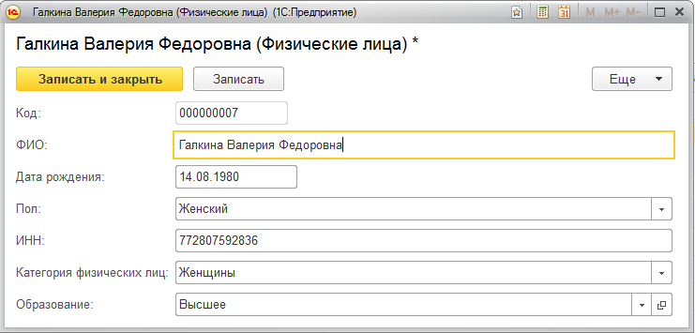
Рисунок 2.1 Форма Справочника «Физические Лица»
Рассмотрим подробнее подсистему «Медицинские осмотры». Данная подсистема предназначена для работы с организацией медицинских осмотров на предприятии. В ней хранятся и регистрируются основные данные по медицинским осмотрам, такие как, заболевания, типы медицинских осмотров, ограничения физических лиц при заболевании и т.д. В этой подсистеме находятся следующие справочники:
- врачи;
- заболевания;
- медицинские осмотры;
- ограничения заболевания;
- ограничения физических лиц;
- перечень фактор и вид работ.
Для организации медицинских осмотров были разработаны следующие документы:
- ограничения физических лиц;
- приказ руководителя о проведении медицинского осмотра;
- проведение медицинского осмотра;
- расчет стоимости медицинского осмотра;
- установка периодичности по факторам и видам работ;
- формирование графика медицинского осмотра;
- формирование списка физических лиц для медицинского осмотра.
Все документы имеют печатную форму и могут быть распечатаны, в качестве примера приведем «Приказ руководителя о проведении медицинского осмотра». Заполняемая форма документа представлена на рис. 2.2, печатная форма документа представлена на рис.2.3.
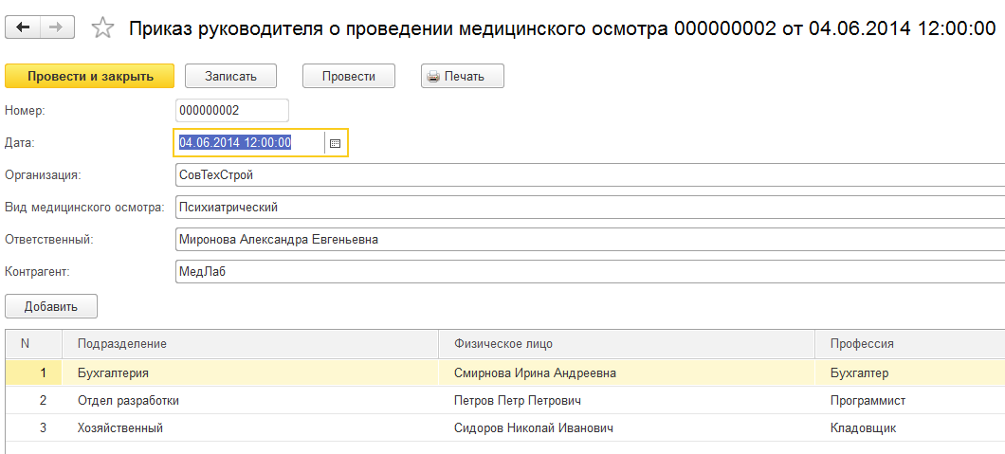
Рисунок 2.2 Заполняемая форма документа «Приказ руководителя о проведении медицинского осмотра»
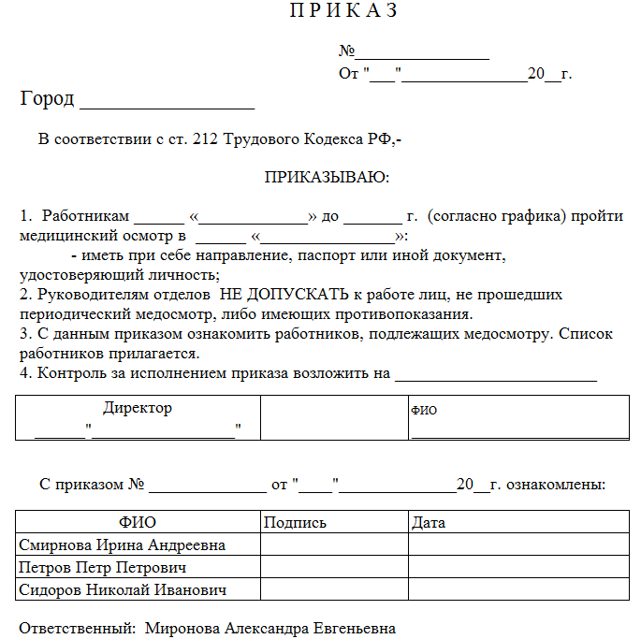
Рисунок 2.3. Печатная форма документа «Приказ руководителя о проведении медицинского осмотра»
Кроме того, для данной подсистемы было сформировано 6 отчетов:
- Вредные факторы и виды работ представлен на рис. 2.4. Данный отчет предоставляет информацию о том, какие факторы или виды работ влияют при работе разных профессий, а также как часто необходимо проводить медицинский осмотр в связи с этим.
- График медицинского осмотра представлен на рис. 2.5, рис. 2.6. Этот отчет представляет данные о графике медицинского осмотра за выбранный период. Отчет имеет две формы: основной и гистограмма.
- Ограничение физических лиц представлен на рис. 2.7. Отчет об ограничении физических лиц по болезни предоставляет данные об ограничениях по факторам и видам работ, связанных со здоровьем сотрудников.
- Планируемые медицинские осмотры представлены на рис. 2.8. Этот отчет предоставляет данные о медицинских осмотрах, которые планируются в определенный период.
- Проведенные медицинские осмотры представлен на рис. 2.9. Этот отчет предоставляет данные о медицинских осмотрах, которые были проведены до определенной даты.
- Стоимость медицинских осмотров представлен на рис. 2.10. Этот отчет формирует данные о стоимости медицинских осмотров.
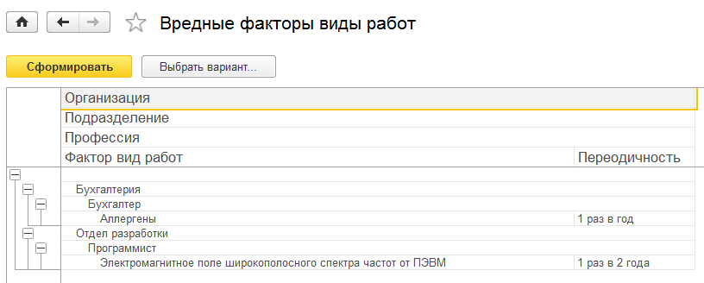
Рисунок 2.4. Отчет «Вредные факторы и виды работ»
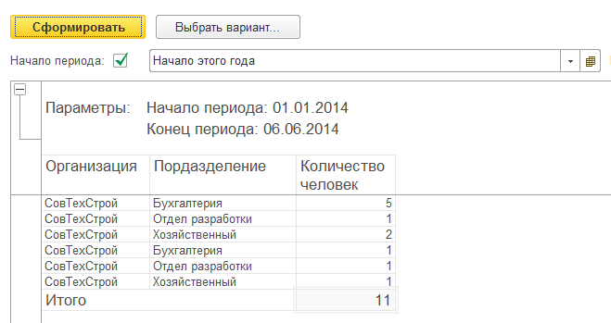
Рисунок 2.5. Отчет «График медицинского осмотра». Основной.
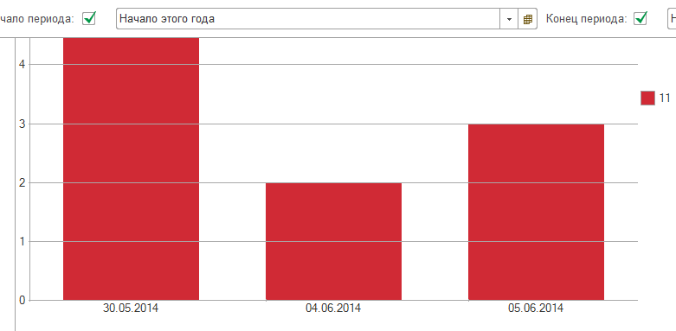
Рисунок 2.6. Отчет «График медицинского осмотра». Гистограмма.
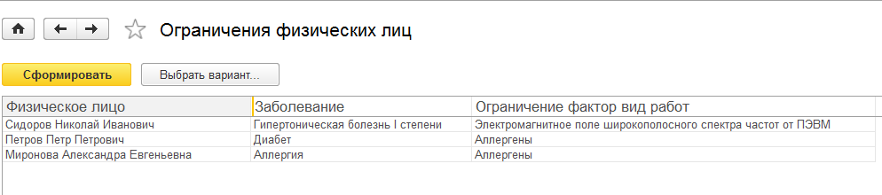
Рисунок 2.7. Отчет «График медицинского осмотра». Гистограмма.
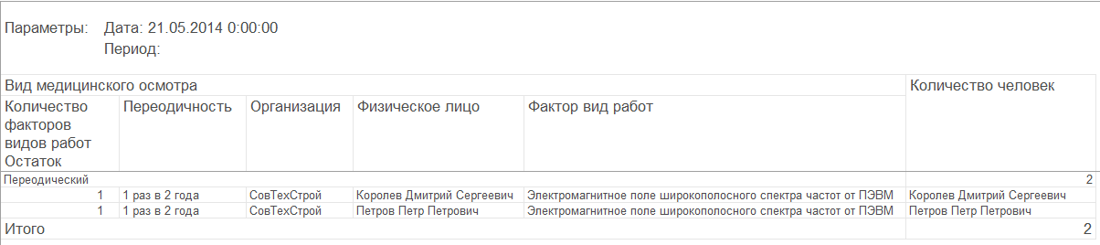
Рисунок 2.8. Отчет «Планируемые медицинские осмотры»
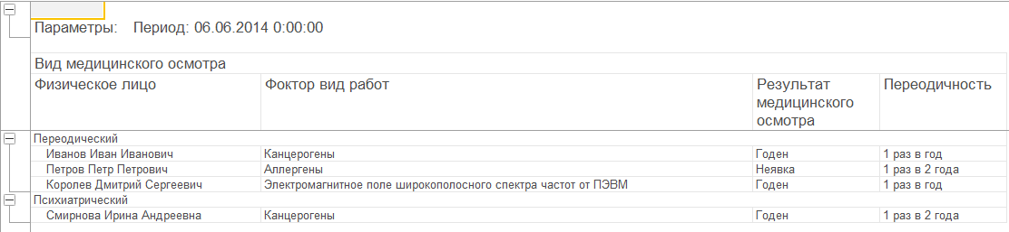
Рисунок 2.9. Отчет «Проведенные медицинские осмотры»
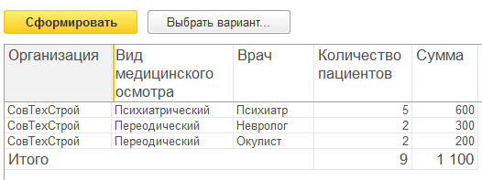
Рисунок 2.10. Отчет «Стоимость медицинских осмотров»
Рассмотрим подробнее подсистему «Инструктажи». Данная подсистема предназначена для работы по организации инструктажей, поэтому в ней находятся следующие справочники:
- виды инструктажей;
- инструктажи;
- программа инструктажей и обучения;
Для работы по организации инструктажей были разработаны следующие документы:
- приказ руководителя о проведении инструктажа;
- проведение инструктажа;
- формирование графика инструктажа;
- формирование списка физических лиц для инструктажа;
Для примера приведем документ «Формирование графика инструктажа». Заполняемая форма представлена на рис. 2.11, печатная форма представлена на рис. 2.12.
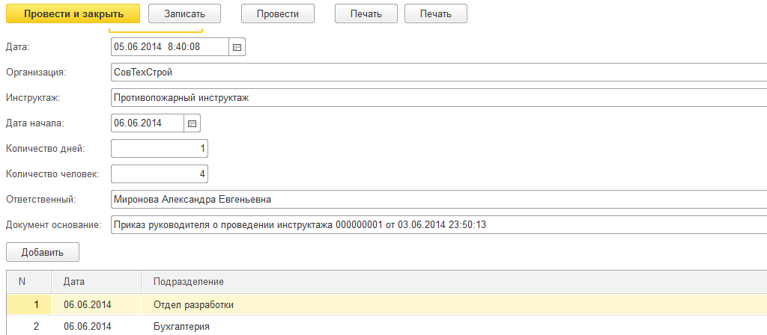
Рисунок 2.12. Заполняемая форма документа «Формирование графика инструктажа»

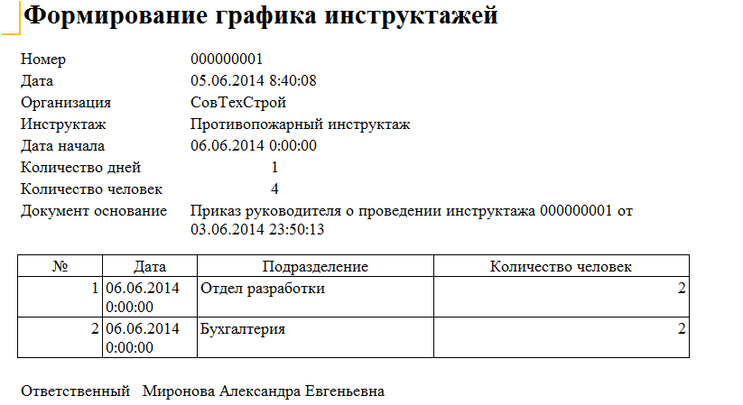
Рисунок 2.12. Печатная форма документа «Формирование графика инструктажа»
В подсистеме «Инструктажи» находятся следующие отчеты, которые аналогичны отчетам в подсистеме «Медицинские осмотры»:
- График инструктажей.
- Планируемые инструктажи.
- Проведение инструктажи.
Подсистема «Специальная оценка условий труда» предназначена для работы по организации СОУТ, поэтому в ней находятся следующие справочники:
- сведения об аттестующей организации;
- средства измерения;
- вредные факторы.
Подсистема содержит следующие документы:
- приказ о проведении специальной оценки условий труда;
- формирование графика СОУТ;
- формирование списка рабочих мест для СОУТ;
- замеры на рабочих местах;
- проведение СОУТ.
В качестве примера приведем документ «Формирование списка рабочих мест» (рис.2.13).
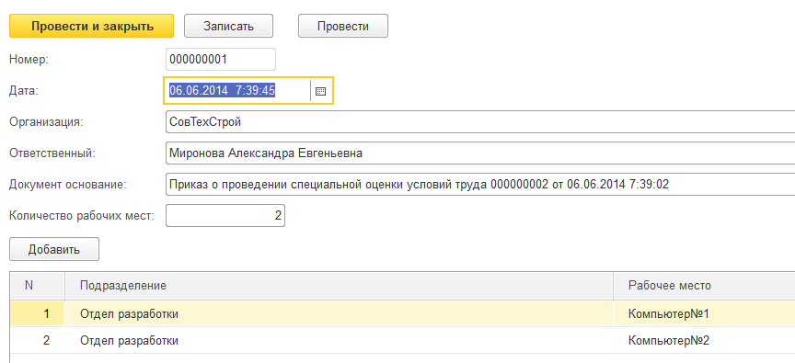
Рисунок 2.13. Заполняемая форма документа «Формирование списка рабочих мест»
В подсистеме «Специальная оценка условий труда» можно сформировать следующие отчеты:
- планируемые замеры СОУТ;
- проведенные замеры СОУТ;
- стоимость замеров СОУТ;
- отклонение от нормы в замерах.
Так как отчеты «Планируемые замеры СОУТ» и «Проведенные замеры СОУТ» аналогичны отчетам в подсистемах «Медицинские осмотры» и «Инструктажи» рассмотрим отчеты «Стоимость замеров СОУТ» и «Отклонение от нормы в замерах».
Отчет «Отклонение от нормы в замерах» предоставляет информацию о замерах, где имеются отклонения от нормы, что позволяет в дальнейшем исправить условия труда на рабочем месте (рис. 2.14.).
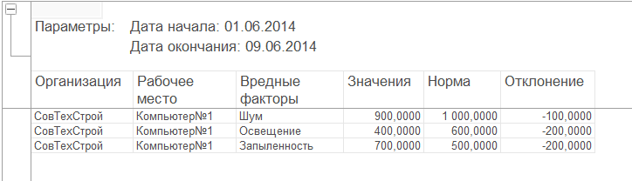
Рисунок 2.14. Отчет «Отклонение от нормы в замерах»
Отчет «Стоимость замеров СОУТ» позволяет увидеть расходы на замеры СОУТ в общем (рис. 2.15).
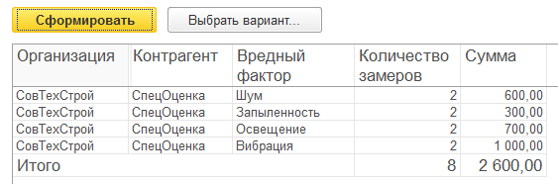
Рисунок 2.14. Отчет «Стоимость замеров СОУТ»
Рассмотрим подробнее подсистему «Учет средств индивидуальной защиты», она предназначена для учета СИЗ, в ней находятся следующие справочники:
- склад;
- средства индивидуальной защиты;
- тип СИЗ.
Для работы с учетом средств индивидуальной защиты следующие документы:
- возврат СИЗ;
- выдача СИЗ;
- приход СИЗ;
- списание СИЗ.
Для примера рассмотрим документ «Приход СИЗ». Заполняемая форма документа представлена на рисунке 2.16.
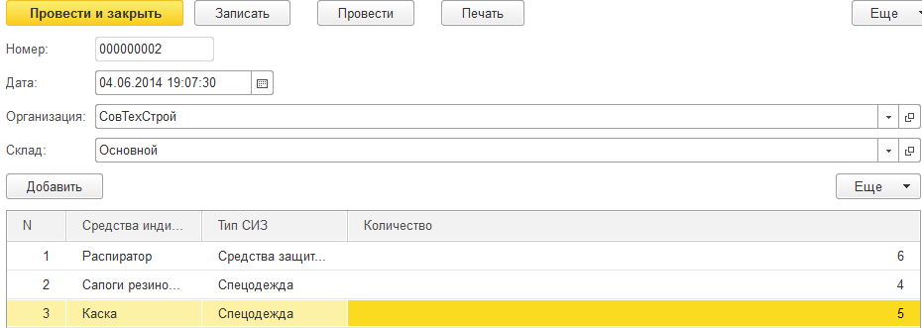
Рисунок 2.16. Форма документа «Приход СИЗ»
В подсистеме «Учет средств индивидуальной защиты» находятся следующие отчеты:
- Обеспеченность физических лиц СИЗ (рис. 2.17).
Данный отчет предоставляет данные о СИЗ, который находится и используется конкретным сотрудником;
- Отчет о СИЗ на складе (рис. 2.18).
Этот отчет предоставляет данные о хранящихся на складе СИЗ;
- Отчет СИЗ в эксплуатации (рис. 2.19)
Отчет о средствах индивидуальной защиты в эксплуатации предоставляет данные о СИЗ, находящихся в эксплуатации.
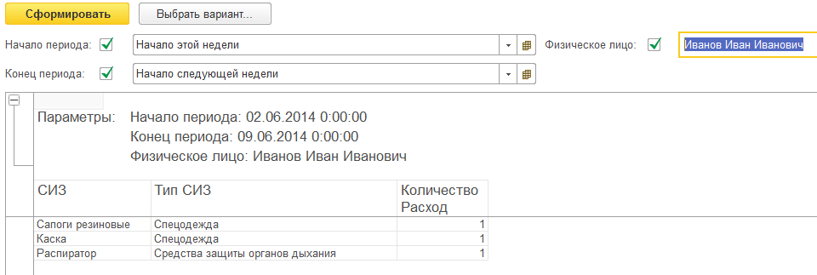
Рисунок 2.17. Обеспеченность физических лиц СИЗ
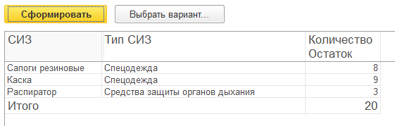
Рисунок 2.18. Отчет о СИЗ на складе
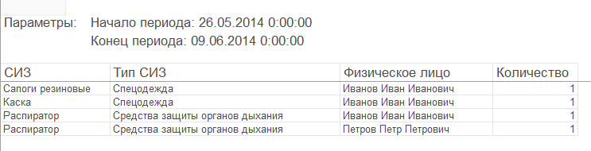
Рисунок 2.19. Отчет СИЗ в эксплуатации
В итоге в системе имеется:
- 3 роли;
- 34 справочника;
- 22 документа;
- 17 отчетов;
- обработка;
- 10 регистров сведений;
- 6 регистров расчета.

Заключение
Подводя итог можно сказать, что на сегодняшний день недостаточно внимания уделяется проблемам охраны труда на предприятии, руководство компаний в большей степени интересуют вопросы снижения затрат и увеличения прибыли, но так как государство обязывает руководителей нести ответственность за жизнь и здоровье своих сотрудников на рабочем месте, они вынуждены следовать законам. Автоматизация задач охраны труда помогла бы оптимизировать затраты на охрану труда, правильно организовать различные мероприятия, такие как медицинские осмотры, инструктажи и специальная оценка условий труда, поддерживать охрану труда на предприятии на должном уровне.
Процессу разработки информационной системы предшествовал анализ предметной области, который включал изучение законодательных и нормативно-правовых актов, регулирующих сферу охраны труда, анализ регламентирующих документов и процедур проверки охраны труда. Были выделены основные обязанности работодателя и работника, основные задачи охраны труда, а также органы власти, осуществляющие надзорную деятельность в сфере охраны труда на предприятии. Результатом проведенного анализа стали модели бизнес-процессов охраны труда, представленные диаграммами в нотации Aris.
В ходе работы была спроектирована структура базы данных для информационной системы, которая содержит в себе 5 схем и 56 сущностей и является основой для ИС.
В качестве платформы для разработки информационной системы была выбрана платформа 1С: Предприятие 8.3, являющаяся новой версией программного продукта. Она имеет ряд изменений и новых функций, которые были изучены в ходе работы.
Итогом работы стала информационная система, автоматизирующая задачи охраны труда, предоставляющая информационную поддержку руководителю предприятия и сотрудникам отдела труда при реализации основных задач охраны труда, а также при реализации взаимодействия с надзорными органами. Данная система представляет собой конфигурацию «1С: Предприятие 8.3».
Планируется проведение апробации разработанной ИС на базе ООО «Кама-софт».
При дальнейшей работе над этой системой можно добавить модуль для работы с промышленной безопасностью, что позволит не только эффективно автоматизировать задачи промышленной безопасности, но и повысить уровень безопасности и безаварийности на производстве.

Библиографический список
- Автоматизация системы охраны труда на опасных производствах. // CanWork [Электронный ресурс] [Режим доступа: http://can-work.ru/index.php/neews/press-tsentr-kompanii/71-automation-system-protection-labor-hazardous-occupations] [Проверено: 05.06.2014]
- АРМ «ОТ» – автоматизированное рабочее место специалиста по охране труда // Охрана труда в России [Электронный ресурс] [Режим доступа: http://ohranatruda.ru/ot_soft/arm/index.php] [Проверено: 05.06.2014]
- Архитектура "1С:Предприятия" как продукт инженерной мысли // [Электронный ресурс] [Режим доступа: http://v8.1c.ru/metod/architecture/?printversion=1] [Проверено: 14.05.2014]
- Глава 34 Трудового кодекса Российской Федерации от 30.12.2001 N197 ФЗ.
- Конституция Российской Федерации от 12.12.1993.
- ООО «Бреалит» выпустило уникальное программное обеспечение // AdBusiness.ru [Электронный ресурс] [Режим доступа: http://www.adbusiness.ru/ PressRelease/PressReleaseShow.asp?id=438900&from=437483] [Проверено: 18.04.2014]
- О системе // Консалтинговая группы «Термика» [Элестронный ресурс] [Режим доступа: http://www.termika.ru/oks/software/olimpoks_briefing/] [Проверено: 05.06.2014]
- Платформа «1С:Предприятие» как средство разработки бизнес-приложений // [Электронный ресурс] [Режим доступа:http://v8.1c.ru/news/publication.jsp?id=193] [Проверено: 14.05.2014]
- Российская энциклопедия по охране труда: В 3 т. — 2-е изд., перераб. и доп. — М.: Изд-во НЦ ЭНАС, 2007.
- Система стандартов безопасности труда. Термины и определения. [Текст]: ГОСТ 12.0.002-80 – М.: Издательство стандартов, 2001.
- Статья 56 Трудового кодекса Российской Федерации от 30.12.2001 N197 ФЗ.
- Статья 209 Трудового кодекса Российской Федерации от 30.12.2001 N197 ФЗ.
- Статья 355 Трудового кодекса Российской Федерации от 30.12.2001 N197 ФЗ.
- Степанов Б.М. Нормативно-правовые акты охраны труда в Российской Федерации. // RosTeplo [Электронный ресурс] [Режим доступа: http://www.rosteplo.ru/ Tech_stat/stat_shablon.php?id=658] [Проверено: 01.04.2014]
- Толковый словарь 1С:Предприятия 8 // 11С:Предприятие 8 [Электронный ресурс] [Режим доступа: http://www.v8.1c.ru/overview/dictionary.htm] [Проверено: 05.06.2014]
- Федеральный закон от 28.12.2013 № 426-ФЗ "О специальной оценке условий труда.
- Хрусталева Е. Ю. Разработка сложных отчетов в «1С: Предприятие 8». Система компоновки данных. – М.: Фирма 1С, 2008. – 513 с.
- Automation // oxford dictionaries: Languge Matters [Электронный ресурс] [Режим доступа: http://www.oxforddictionaries.com/definition/english/automation] [Проверено: 05.06.2014]
- Business Process // Business Dictionary [Электронный ресурс] [Режим доступа: http://www.businessdictionary.com/definition/business-process.html] [Проверено: 01.06.2014]
- Gabriel R. Informationssystem // Enzyklopaedie-der Wirtschaftsinformatik [Электронный ресурс] [Режим доступа: http://www.enzyklopaedie-der-wirtschaftsinformatik.de/wi-enzyklopaedie/lexikon/uebergreifendes/Kontext-und-Grundlagen/Informationssystem] [Проверено 27.03.2014]
- IHS Environmental Performance Solution (Решение IHS по контролю воздействия на окружающую среду). // iHs [Электронный ресурс] [Режим доступа: http://www.ihs.com/ru/ru/products/ehs-sustainability/environmental-performance/index.aspx] [Проверено: 26.03.2014]
- Information System // Business Dictionary [Электронный ресурс] [Режим доступа: http://www.businessdictionary.com/definition/information-system.html] [Проверено: 01.06.2014]
- Information technology – Object Management Group Business Process Model and Notation [Текст]: ISO/IEC 19510:2013(E) p.499 [Элестронный ресурс] [Режим доступа: http://www.iso.org/iso/ru/home/store/catalogue_tc/catalogue_detail.htm? csnumber=62652 ] [Проверено 27.03.2014]
- Leading Control of Work Safety Management Software. // Control of Work [Электронный ресурс] [Режим доступа: http://www.engica.com/permit-to-work-control-of-work.aspx] [Проверено: 25.03.2014]
- R. Mayer, P. deWitte. Delivering results: evolving BPR from art to engineering // Integrated Definition Methods [Электронный ресурс] [Режим доступа: http://www.idef.com/pdf/bpr.pdf] [Проверено: 01.06.2014]
- National Research Council (NRC), 1998; Parasuraman & Riley, 1997
- Springer Gabler Verlag (Herausgeber), Gabler Wirtschaftslexikon, //Stichwort: Automatisierung, online im Internet [Электронный ресурс] [Режим доступа: http://wirtschaftslexikon.gabler.de/Archiv/72569/automatisierung-v6.html] [Проверено: 26.03.2014]
- Valacich, Joseph S. Information systems today: managing in the digital world / Joe Valacich, Christoph Schneider. – 5th ed. New Jersey: Pearson Education, Inc., 2012.
- Haux R LA, Knaup P., Schmücker P., Winter A. Management von Informationssystemen: Analyse, Bewertung, Auswahl, Bereitstellung und Einführung von Informationssystemkomponenten am Beispiel von Krankenhausinformationssystemen: B.G. Teubner Stuttgart; 1998.

- Схемы данных структуры БД
Рисунок А.1. Схема данных об организации.
Рисунок А.2. Схема данных состояния работников и СИЗ

Рисунок А.3. Схема данных об инструктажах

Рисунок А.4. Схема данных СОУТ

Рисунок А.5. Схема данных «Медицинские осмотры»
- Справочники
Справочник «Виды инструктажей» содержит реквизиты, представленные в табл. B.1. Код и наименование являются обязательными элементами, поэтому в реквизитах они не указываются.
Таблица B.1. «Виды инструктажей»
Реквизит | Тип
Срок действия | Дата
Периодичность | СправочникСсылка.Периоды
Справочник «Документы физических лиц» содержит реквизиты, представленные в табл. В.2. Код и наименование являются обязательными элементами, поэтому в реквизитах они не указываются.
Таблица B.2. «Документы физических лиц»
Реквизит | Тип
Физическое лицо | СправочникСсылка.ФизическиеЛица
Дата выдачи | Дата
Дата окончания срока действия | Дата
Кем выдан | Строка
Комментарий | Строка
Тип документа | СправочникСсылка.ТипыДокументов
Справочник «Заболевания» содержит реквизиты, представленные в табл. В.3. Код и наименование являются обязательными элементами, поэтому в реквизитах они не указываются.
Таблица B.3. «Заболевания»
Реквизит | Тип
Запрет работ | Булево
Профессиональное заболевание | Булево
Справочник «Инструктажи» содержит реквизиты, представленные в табл. В.4. Код и наименование являются обязательными элементами, поэтому в реквизитах они не указываются.
Таблица B.4. «Инструктажи»
Реквизит | Тип
Вид инструктажа | СправочникСсылка.ВидыИнструктажей
Количество часов | Число
Описание | Строка
Программа инструктажа | СправочникСсылка.ПрограммаИнструктажейИОбучения
Справочник «Медицинские осмотры» содержит реквизиты, представленные в табл. В.5. Код и наименование являются обязательными элементами, поэтому в реквизитах они не указываются.
Таблица B.5. «Медицинские осмотры»
Реквизит | Тип
Физическое лицо | СправочникСсылка.ФизическиеЛица
Вид медицинского осмотра | ПеречислениеСсылка.ВидыМедицинскихОсмотров
Виды работ или фактор | Строка
Период | СправочникСсылка.Периоды
Количество факторов и видов работ | Число
Результат медицинского осмотра | ПеречислениеСсылка.ВидыРезультатовМедицинскогоОсмотра
Причины неявки | СправочникСсылка.ПричиныНеявки
Документ | Строка
Справочник «Образование» содержит только основные реквизиты, код и наименование.
Справочник «Ограничение заболевания» содержит реквизиты, представленные в табл. В.6. Код и наименование являются обязательными элементами, поэтому в реквизитах они не указываются.
Таблица B.6. «Ограничение заболевания»
Реквизит | Тип
Заболевание | СправочникСсылка.Заболевания
Ограничение физического лица | СправочникСсылка.ОграничениеФизическихЛиц
Справочник «Ограничение физических лиц» содержит реквизиты, представленные в таблице В.7. Код и наименование являются обязательными элементами, поэтому в реквизитах они не указываются.
Таблица B.7. «Ограничение физических лиц»
Реквизит | Тип
Организация | СправочникСсылка.Организации
Коментарий | Строка
Документ | Строка
Справочник «ОКВЭД» содержит реквизиты, представленные в табл. В.8. Код и наименование являются обязательными элементами, поэтому в реквизитах они не указываются.
Таблица B.8. Справочник «ОКВЭД»
Реквизит | Тип
Полное наименование | Строка
Описание | Строка
Справочники «ОКЗ», «ОКОГУ», «ОКПДТР», «ОКПО», содержат только основные реквизиты, код и наименование.
Справочник «ОКТМО» содержит реквизиты, представленные в табл. В.9. Код и наименование являются обязательными элементами, поэтому в реквизитах они не указываются.
Таблица B.9. Справочник «ОКТМО»
Реквизит | Тип
ОКТМО | Строка
Справочник «Организация» содержит реквизиты, представленные в табл. В.10. Код и наименование являются обязательными элементами, поэтому в реквизитах они не указываются.
Таблица B.10. Справочник «Организация»
Реквизит | Тип
Полное наименование | Строка
ИНН | Строка
ОГРН | Строка
ОКТМО | СправочникСсылка.ОКТМО
ОКВЭД | СправочникСсылка.ОКВЭД
ОКОГУ | СправочникСсылка.ОКОГУ
ОКПО | СправочникСсылка.ОКПО
Справочник «Периоды» содержит реквизиты, представленные в табл. В.11. Код и наименование являются обязательными элементами, поэтому в реквизитах они не указываются.
Таблица B.11. Справочник «Периоды»
Реквизит | Тип
Количество периодов в году | Число
День | Число
Месяц | Число
Год | Число
Справочник «Подразделения организации» содержит реквизиты, представленные в табл. В.12. Код и наименование являются обязательными элементами, поэтому в реквизитах они не указываются.
Таблица B.12. «Подразделения организации»
Реквизит | Тип
Полное наименование | Строка
Организация | СправочникСсылка.Организации
Справочник «Причины неявки» содержит реквизиты, представленные в таблице В.12. Код и наименование являются обязательными элементами, поэтому в реквизитах они не указываются.
Таблица B.13. «Причины неявки»
Реквизит | Тип
Полное наименование | Строка
Уважительная | Булево
Справочник «Программа инструктажей и обучения» содержит реквизиты, представленные в таблице В.14. Код и наименование являются обязательными элементами, поэтому в реквизитах они не указываются.
Таблица B.14. «Программа инструктажей и обучения»
Реквизит | Тип
Краткое содержание | Строка
Дата утверждения | Дата
Тема | Строка
Справочник «Профессия» содержит реквизиты, представленные в таблице В.15. Код и наименование являются обязательными элементами, поэтому в реквизитах они не указываются.
Таблица B.15. «Профессия»
Реквизит | Тип
Описание ЕТКС | Строка
Код ОКПДТР | СправочникСсылка.ОКПДТР
Код ОКЗ | СправочникСсылка.ОКЗ
Справочник «Рабочие места» содержит реквизиты, представленные в табл. В.16. Код и наименование являются обязательными элементами, поэтому в реквизитах они не указываются.
Таблица B.16. «Рабочие места»
Реквизит | Тип
Подразделение организации | СправочникСсылка.ПодразделенияОрганизации
Должность | СправочникСсылка.Профессия
Форма организации труда | ПеречислениеСсылка.ФормаОрганизацииТруда
Форма организации производства | ПеречислениеСсылка.ФормаОрганизацииПроизводства
Справочник «Сотрудники организации» содержит реквизиты, представленные в табл. В.17. Код и наименование являются обязательными элементами, поэтому в реквизитах они не указываются.
Таблица B.17. «Сотрудники организации»
Реквизит | Тип
Физическое лицо | Строка
Основной | Булево
Дата приема на работу | Дата
Дата увольнения | Дата
Рабочее место | СправочникСсылка.РабочиеМеста
Справочник «Типы документов» содержит только основные реквизиты, код и наименование.
Справочник «Физические лица» содержит реквизиты, представленные в табл. В.18. Код и наименование являются обязательными элементами, поэтому в реквизитах они не указываются.
Таблица B.18. «Физические лица»
Реквизит | Тип
ФИО | Строка
Дата рождения | Строка
Пол | ПеречислениеСсылка.ПолФизическихЛиц
ИНН | Строка
Категория физических лиц | ПеречислениеСсылка.КатегорииФизическихЛиц
Образование | СправочникСсылка.Образование
Справочник «Наборы профессиональной вредности» содержит реквизиты, представленные в табл. В.19. Код и наименование являются обязательными элементами, поэтому в реквизитах они не указываются.
Таблица B.19. «Наборы профессиональной вредности»
Реквизит | Тип
Должность | СправочникСсылка.Профессия
Вредные факторы | СправочникСсылка.ВредныеФакторы
Вредные вещества | СправочникСсылка.ВредныеВещества
Оборудование | Строка
Материалы и сырье | СправочникСсылка.МатериалыИСырье
Справочник «Вредные факторы» и «Типы материалов» содержит только основные реквизиты, код и наименование.
Справочник «Оборудование» содержит реквизиты, представленные в табл. В.20. Код и наименование являются обязательными элементами, поэтому в реквизитах они не указываются.
Таблица B.20. «Оборудование»
Реквизит | Тип
Тип оборудования | СправочникСсылка.ТипыОборудования
Дата выпуска | Дата
Дата ввода в эксплуатацию | Дата
Основное оборудование | Булево
Инструкция | Строка
Справочник «Контрагент» содержит только основные реквизиты, код и наименование.
- Документы
Таблица С.1. Приказ руководителя о проведении медицинского осмотра
Реквизиты |  | Табличная часть «Список»
 |  | Реквизиты
Наименование | Тип | Наименование | Тип
Организация | СправочникСсылка.Организации | Подразделение | СправочникСсылка.ПодразделенияОрганизации
Вид медицинского осмотра | ПеречислениеСсылка.ВидыМедицинскихОсмотров | Физическое лицо | СправочникСсылка.ФизическиеЛица
Ответственный | СправочникСсылка.ФизическиеЛица | Профессия | СправочникСсылка.Профессия
Контрагент | СправочникСсылка.Контрагент
Таблица С.2. Приказ руководителя о проведении инструктажа
Реквизиты |  | Табличная часть «Список»
 |  | Реквизиты
Наименование | Тип | Наименование | Тип
Организация | СправочникСсылка.Организации | Подразделение | СправочникСсылка.ПодразделенияОрганизации
Вид инструктажа | СправочникСсылка.ВидыИнструктажей | Физическое лицо | СправочникСсылка.ФизическиеЛица
Инструктаж | СправочникСсылка.Инструктажи | Профессия | СправочникСсылка.Профессия
Ответственный | СправочникСсылка.ФизическиеЛица
Таблица С.3. Проведение медицинского осмотра
Реквизиты |  | Табличная часть «Список»
 |  | Реквизиты
Наименование | Тип | Наименование | Тип
Организация | СправочникСсылка.Организации | Физическое лицо | СправочникСсылка.ФизическиеЛица
Вид медицинского осмотра | ПеречислениеСсылка.ВидыМедицинскихОсмотров | Фактор вид работ | СправочникСсылка.ПереченьФакторВидРабот
Ответственный | СправочникСсылка.ФизическиеЛица | Результат медицинского осмотра | ПеречислениеСсылка.ВидыРезультатовМедицинскогоОсмотра
Контрагент | СправочникСсылка.Контрагент | Причина неявки | СправочникСсылка.ПричиныНеявки
Документ основание | ДокументСсылка.ПриказРуководителяОПроведенииМедицинскогоОсмотра | Периодичность | СправочникСсылка.Периоды
Комментарий | Строка | Количество факторов видов работ | Чило
Таблица С.4. Приход СИЗ
Реквизиты |  | Табличная часть «Список»
 |  | Реквизиты
Наименование | Тип | Наименование | Тип
Организация | СправочникСсылка.Организации | Средства индивидуальной защиты | СправочникСсылка.СредстваИндивидуальноЗащиты
Склад | СправочникСсылка.Склад | Тип СИЗ | СправочникСсылка.ТипСИЗ
 |  | Количество | Число
Таблица С.5. Формирование графика медицинского осмотра
Реквизиты |  | Табличная часть «График медицинского осмотра»
 |  | Реквизиты
Наименование | Тип | Наименование | Тип
Организация | СправочникСсылка.Организации | Дата | Дата
Вид медицинского осмотра | ПеречислениеСсылка.ВидыМедицинскихОсмотров | Подразделение | СправочникСсылка.ПодразделенияОрганизации
Контрагент | СправочникСсылка.Контрагент | Количество человек | Число
Дата начала | Дата
Количество дней | Число
Количество человек | Число
Ответственный | СправочникСсылка.ФизическиеЛица
Документ основание | ДокументСсылка.ПриказРуководителяОПроведенииМедицинскогоОсмотра
Таблица С.6. Возврат СИЗ
Реквизиты |  | Табличная часть «Список»
 |  | Реквизиты
Наименование | Тип | Наименование | Тип
Организация | СправочникСсылка.Организации | Физическое лицо | СправочникСсылка.ФизическиеЛица
Склад | СправочникСсылка.Склад | Средства индивидуальной защиты | СправочникСсылка.СредстваИндивидуальноЗащиты
 |  | Тип СИЗ | СправочникСсылка.ТипСИЗ
 |  | Количество | Число
Таблица С.7. Формирование графика инструктажей
Реквизиты |  | Табличная часть «График инструктажей»
 |  | Реквизиты
Наименование | Тип | Наименование | Тип
Организация | СправочникСсылка.Организации | Дата | Дата
Инструктаж | СправочникСсылка.Инструктажи | Подразделение | СправочникСсылка.ПодразделенияОрганизации
Дата начала | Дата | Количество человек | Число
Количество дней | Число
Количество человек | Число
Ответственный | СправочникСсылка.ФизическиеЛица
Документ основание | ДокументСсылка.ПриказРуководителяОПроведенииМедицинскогоОсмотра
Таблица С.8. Выдача СИЗ
Реквизиты |  | Табличная часть «Список»
 |  | Реквизиты
Наименование | Тип | Наименование | Тип
Организация | СправочникСсылка.Организации | Физическое лицо | СправочникСсылка.ФизическиеЛица
Склад | СправочникСсылка.Склад | Средства индивидуальной защиты | СправочникСсылка.СредстваИндивидуальноЗащиты
Ответственный | СправочникСсылка.ФизическиеЛица | Тип СИЗ | СправочникСсылка.ТипСИЗ
 |  | Количество | Число
Таблица С.9. Списание СИЗ
Реквизиты |  | Табличная часть «Список»
 |  | Реквизиты
Наименование | Тип | Наименование | Тип
Организация | СправочникСсылка.Организации | Средства индивидуальной защиты | СправочникСсылка.СредстваИндивидуальноЗащиты
Склад | СправочникСсылка.Склад | Тип СИЗ | СправочникСсылка.ТипСИЗ
 |  | Количество | Число
Таблица С.10. Проведение инструктажа
Реквизиты |  | Табличная часть «Список»
 |  | Реквизиты
Наименование | Тип | Наименование | Тип
Организация | СправочникСсылка.Организации | Подразделение | СправочникСсылка.ПодразделенияОрганизации
Инструктаж | СправочникСсылка.Инструктажи | Физическое лицо | СправочникСсылка.ФизическиеЛица
Ответственный | СправочникСсылка.ФизическиеЛица | Результат инструктажа оценка | ПеречислениеСсылка.ВидыРезультатовИнструктажей
Количество человек | Число | Причина неявки | СправочникСсылка.ПричиныНеявки
Документ основание | ДокументСсылка.ПриказРуководителяОПроведенииМедицинскогоОсмотра | Периодичность | СправочникСсылка.Периоды
Комментарий | Строка
Таблица С.11. Приказ о проведении специальной оценки условий труда
Реквизиты |  | Табличная часть «Список»
 |  | Реквизиты
Наименование | Тип | Наименование | Тип
Организация | СправочникСсылка.Организации | Члены комиссии | СправочникСсылка.ФизическиеЛица
Председатель комиссии | СправочникСсылка.ФизическиеЛица | Должность | СправочникСсылка.Профессия
Таблица С.12. Формирование графика СОУТ
Реквизиты |  | Табличная часть «График СОУТ»
 |  | Реквизиты
Наименование | Тип | Наименование | Тип
Организация | СправочникСсылка.Организации | Дата | Дата
Дата начала | Дата | Подразделение | СправочникСсылка.ПодразделенияОрганизации
Количество дней | Чилсо | Количество рабочих мест | Число
Количество рабочих мест | Число
Ответственный | СправочникСсылка.ФизическиеЛица
Документ основание | ДокументСсылка.ПриказРуководителяОПроведенииМедицинскогоОсмотра
Таблица С.13. Формирование списка физических лиц для медицинского осмотра
Реквизиты |  | Табличная часть «Полный список лиц»
 |  | Реквизиты
Наименование | Тип | Наименование | Тип
Организация | СправочникСсылка.Организации | Подразделение | СправочникСсылка.ПодразделенияОрганизации
Вид медицинского осмотра | ПеречислениеСсылка.ВидыМедицинскихОсмотров | Физическое лицо | СправочникСсылка.ФизическиеЛица
Контрагент | СправочникСсылка.Контрагент | Профессия | СправочникСсылка.Профессия
Ответственный | СправочникСсылка.ФизическиеЛица | Фактор вид работ | СправочникСсылка.ПереченьФакторВидРабот
Документ основание | ДокументСсылка.ПриказРуководителяОПроведенииМедицинскогоОсмотра | Периодичность | СправочникСсылка.Периоды
 |  | Дата прошлого медицинского осмотра | Дата
 |  | Результат прошлого медицинского осмотра | ПеречислениеСсылка.ВидыРезультатовМедицинскогоОсмотра
 |  | Стаж количество лет | Число
 |  | Стаж количество месяцев | Число
 |  | Стаж количество дней | Число
 |  | Набор профессиональной вредности | СправочникСсылка.НаборыПрофессиональнойВредности
 |  | Количество факторов видов работ | Число
 |  | Табличная часть «Набор профессиональной вредности»
 |  | Реквизиты
 |  | Наименование | Наименование
 |  | Фактор вид работ | СправочникСсылка.ПереченьФакторВидРабот
 |  | Периодичность | СправочникСсылка.Периоды
Таблица С.14. Установка периодичности по факторам видам работ
Реквизиты |  | Табличная часть «Фактор вид работ»
 |  | Реквизиты
Наименование | Тип | Наименование | Тип
Организация | СправочникСсылка.Организации | Подразделение | СправочникСсылка.ПодразделенияОрганизации
Подразделение | СправочникСсылка.ПодразделенияОрганизации | Профессия | СправочникСсылка.Профессия
 |  | Фактор вид работ | СправочникСсылка.ПереченьФакторВидРабот
 |  | Периодичность | СправочникСсылка.Периоды

Таблица С.15. Формирование списка физических лиц для инструктажа
Реквизиты |  | Табличная часть «Полный список лиц»
 |  | Реквизиты
Наименование | Тип | Наименование | Тип
Организация | СправочникСсылка.Организации | Подразделение | СправочникСсылка.ПодразделенияОрганизации
Инструктаж | СправочникСсылка.Инструктажи | Физическое лицо | СправочникСсылка.ФизическиеЛица
Ответственный | СправочникСсылка.ФизическиеЛица | Профессия | СправочникСсылка.Профессия
Количество человек | Число | Периодичность | СправочникСсылка.Периоды
Документ основание | ДокументСсылка.ПриказРуководителяОПроведенииИнструктажа
Таблица С.16. Формирование списка рабочих мест для СОУТ
Реквизиты |  | Табличная часть «Список»
 |  | Реквизиты
Наименование | Тип | Наименование | Тип
Организация | СправочникСсылка.Организации | Подразделение | СправочникСсылка.ПодразделенияОрганизации
Ответственный | СправочникСсылка.ФизическиеЛица | Рабочее место | СправочникСсылка.РабочиеМеста
Документ основание | ДокументСсылка.ПриказОПроведенииСпециальнойОценкиУсловийТруда
Количество рабочих мест | Число
Таблица С.17. Расчет стоимости медицинского осмотра
Реквизиты |  | Табличная часть «Стоимость врачей»
 |  | Реквизиты
Наименование | Тип | Наименование | Тип
Организация | СправочникСсылка.Организации | Врач | СправочникСсылка.Врачи
Вид медицинского осмотра | ПеречислениеСсылка.ВидыМедицинскихОсмотров | Количество пациентов | Число
Ответственный | СправочникСсылка.ФизическиеЛица | Стоимость | Число
Документ основание | ДокументСсылка.ПриказРуководителяОПроведенииМедицинскогоОсмотра | Сумма | Число
Сумма документа | Число
Таблица С.18. Ограничения физических лиц
Реквизиты |  | Табличная часть «Список»
 |  | Реквизиты
Наименование | Тип | Наименование | Тип
Организация | СправочникСсылка.Организации | Заболевание | СправочникСсылка.Заболевания
Физическое лицо | СправочникСсылка.ФизическиеЛица | Присутствие | Булево
 |  | Комментарий | Строка
 |  | Фактор вид работ | СправочникСсылка.ПереченьФакторВидРабот

